建设项目环境影响报告表
（污染影响类）

项目名称：双鸭山市润丰粮食有限公司改建项目
建设单位（盖章）：双鸭山市润丰粮食有限公司
编制日期：2025年10月

中华人民共和国生态环境部制

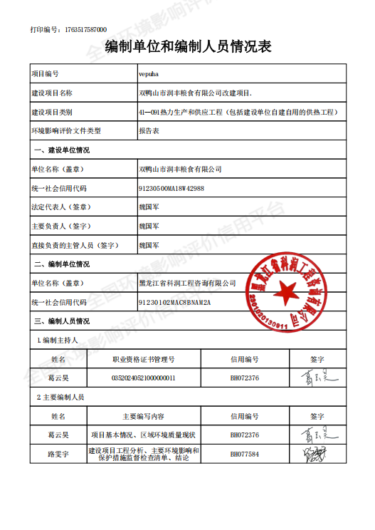
目录
一、建设项目基本情况 1
二、建设项目工程分析 13
三、区域环境质量现状、环境保护目标及评价标准 23
四、主要环境影响和保护措施 29
五、环境保护措施监督检查清单 45
六、结论 47
附表 48
建设项目污染物排放量汇总表 48
附件1 营业执照 49
附件2 厂房购买合同 50
附件3 土地证明文件 52
附件4 现状评估备案登记表 54
附件5 现状引用检测报告 57
附件6 现状监测报告 61
附件7 生物质燃料分析报告 65
附件8 总量计算说明 66
附件9 生态环境分区管控分析报告 67
附件10 排污许可年报 77
附图1 地理位置图 78
附图2 本项目平面布置图 79
附图3 环境保护目标分布图 80
附图4 厂区四周环境现状 81

一、建设项目基本情况
建设项目名称 | 双鸭山市润丰粮食有限公司改建项目
项目代码 | 无
建设单位联系人 | 魏国军 | 联系电话 | 13089813085
建设地点 | 黑龙江省双鸭山市宝山区新安煤矿原建设科院内
地理坐标 | （131度41分5.772秒，46度36分55.278秒）
国民经济  行业类别 | D4430热力生产和供应 | 建设项目  行业类别 | 四十一、电力、热力生产和供应业91热力生产和供应工程
建设性质 | □新建（迁建）  ☑改建  □扩建  □技术改造 | 建设项目  申报情形 | 首次申报项目  □不予批准后再次申报项目  □超五年重新审核项目  □重大变动重新报批项目
项目审批（核准/  备案）部门（选填） | 无 | 项目审批（核准/  备案）文号（选填） | 无
总投资（万元） | 36 | 环保投资（万元） | 14
环保投资占比（%） | 38.89 | 施工工期 | 2025年12月-2026年1月
是否开工建设 | ☑否  □是 | 用地（用海）  面积（m²） | 0（本项目不新增占地，原占地面积9081.6m²）
专项评价设置情况 | 根据《建设项目环境影响报告表编制技术指南（污染影响类）（试行）》（环办环评〔2020〕33号）需要设置专项评价的情况详见表1-1。  表1-1 专项评价设置情况
  专项评价的类别 | 设置原则 | 本项目情况 | 是否设置专项评价
  大气 | 排放废气含有毒有害污染物、二噁英、苯并[a]芘、氰化物、氯气且厂界外500米范围内有环境空气保护目标的建设项目 | 本项目生物质分析报告中未体现汞含量，根据《直接法测定固体生物质燃料中汞的试验研究》（煤质技术，2020年）可知，生物质燃料汞含量极低。由于生物质汞含量极低的特点，本项目暂不开展汞及其化合物分析。因此，本项目不涉及大气专项设置原则中提及的有毒有害物质。 | 否
  地表水 | 新增工业废水直排建设项目（槽罐车外送污水处理厂的除外）：新增废水直排的污水集中处理厂 | 本项目不属于工业废水直排建设项目以及废水直排的污水集中处理厂 | 否
  环境风险 | 有毒有害和易燃易爆危险物质存储量超过临界量的建设项目。 | 对照《建设项目环境风险评价技术导则》（HJ 169-2  018）附录B，厂区存储的风险物质为废矿物油类（废润滑油），经计算储存量未超过临界量，因此不需设置环境风险专项评价。 | 否
  生态 | 涉及环境敏感区（不包括饮用水水源保护区，以居住、医疗卫生、文化教育、科研、行政办公为主要功能的区域，以及文物保护单位）的项目 | 本项目不涉及 | 否
  海洋 | 直接向海排放污染物的海洋工程建设项目。 | 本项目不属于向海洋排放污染物的建设项目，不涉及 | 否
规划情况 | 无
规划环境影响  评价情况 | 无
规划及规划环境影响评价符合性分析 | 无
其他符合性分析 | 1、产业政策相符性  根据国家发展和改革委员会颁布的《产业结构调整指导目录（2024年本）》，本项目为热风炉改建项目，本项目产业类别、所采用的生产工艺及设备不在“限制类”或“淘汰类”设备名录内。  本项目为热力生产和供应，项目不涉及目录中的“鼓励类、限制类、淘汰类”规定内容，本项目依法进行环境影响评价，符合“生态环境分区管控”要求，本项目各污染物均设置相应的污染防治措施，污染物排放均可达到相应标准。综上，本项目属于“允许类”，符合《产业结构调整指导目录（2024年本）》要求。  2、生态环境分区管控符合性分析  本项目位于黑龙江省双鸭山市宝山区新安煤矿原建设科院内，根据《关于发布2023年生态环境分区管控动态更新成果的通知》（黑环发〔2024〕1号）、《黑龙江省人民政府关于实施“三线一单”生态环境分区管控的意见（黑政发[2020]14号）》、《双鸭山市人民政府关于实施“三线一单”生态环境分区控制的意见》（双政规〔2021〕2号）规定、《双鸭山市生态环境准入清单（2023年版）》、《双鸭山市润丰粮食有限公司改建项目生态环境分区管控分析报告》，项目所在地属于一般管控单元。生态环境分区管控报告见附件9。  （1）“一图”  本项目所在厂区与环境管控单元叠加图见图1-1，与地下水环境管控单元叠加图见图1-2。  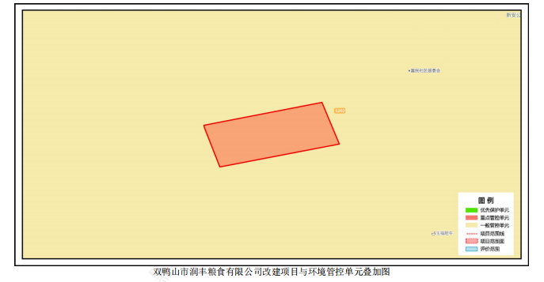  图1-1 本项目与环境管控单元叠加图  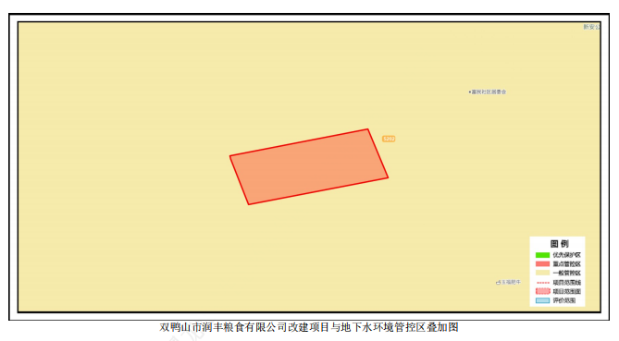  图1-2 本项目与地下水环境管控叠加图  （2）“一表”  本项目与生态环境准入清单符合性分析见下表。  表1-2 生态环境准入清单管控要求符合性分析  （3）“一说明”  双鸭山市润丰粮食有限公司改建项目位置涉及双鸭山市宝山区；项目占地总面积小于 0.01 平方公里。  与生态保护红线交集面积为 0.00 平方公里，占项目占地面积的 0.00%。  与自然保护地整合优化方案数据交集面积为 0.00 平方公里，占项目占地面积的 0.00%。保护地涉及等类型。与自然保护地（现状管理数据）交集面积为 0.00 平方公里，占项目占地面积的 0.00%。保护地涉及等类型。  与饮用水水源保护区交集面积为 0.00 平方公里，占项目占地面积的 0.00%。与国家级水产种质资源保护区交集面积为 0.00 平方公里，占项目占地面积的 0.00%。  与环境管控单元优先保护单元交集面积为 0.00 平方公里，占项目占地面积的 0.00%；与重点管控单元交集面积为 0.00 平方公里，占项目占地面积的 0.00%；一般管控单元交集面积为小于 0.01 平方公里，占项目占地面积的 100.00%。  与地下水环境优先保护区交集面积为 0.00 平方公里，占项目占地面积的 0.00%；与地下水环境重点管控区交集面积为 0.00 平方公里，占项目占地面积的 0.00%，与地下水环境一般管控区交集面积为小于 0.01 平方公里，占项目占地面积的 100.00%。  综上所述，本项目符合《双鸭山市人民政府关于实施“三线一单”生态环境分区管控的意见》（双政规〔2021〕2号）要求。  3、与《黑龙江省大气污染防治条例》符合性分析  根据黑龙江省人民代表大会常务委员会发布的，《黑龙江省大气污染防治条例》（2017年1月20日），第三章 大气污染防治措施、第一节、燃煤污染防治措施，第二十九条各级人民政府应当调整能源结构，推广清洁能源的生产和使用，制定并组织实施煤炭消费总量控制规划，减少煤炭生产、使用、转化过程中的大气污染物排放。......第三十六条各级人民政府应当加强民用散煤管理，设区的市级人民政府可以制定具体的奖励或者补贴政策，推广供应和使用优质煤炭、洁净型煤和节能环保型炉灶。  本项目改建后热风炉采用生物质颗粒为燃料，符合《黑龙江省大气污染防治条例》中减少煤炭生产、使用、转化过程中的大气污染物排放的意见。  4、与《工业炉窑大气污染综合治理方案》（环大气〔2019〕56号）符合性分析  本项目与《工业炉窑大气污染综合治理方案》（环大气〔2019〕56号）相符性分析如下。  表1-3《工业炉窑大气污染综合治理方案》相符性分析表  5、与《黑龙江省工业炉窑大气污染综合治理方案》（黑环发〔2019〕144号）符合性分析  主要目标：到2020年，完善工业炉窑大气污染防治管理体系，推进工业炉窑全面达标排放，工业炉窑装备和污染治理水平有所提高，实现工业行业二氧化硫、氮氧化物、颗粒物等污染物排放进一步下降，推动全省环境空气质量改善。  严格项目环境准入。新建涉工业炉窑的建设项目，原则上要入园区，配套建设高效环保治理设施。加大落后产能和不达标工业炉窑淘汰力度。分行业清理《产业结构调整指导目录》淘汰类工业炉窑。对热效率低下、敞开未封闭，装备简易落后、自动化程度低，无组织排放突出，以及无治理设施或治理设施工作落后等严重污染环境的工业炉窑，依法责令停业关闭。  本项目烘干塔热风炉燃用生物质成型燃料，不涉及燃煤及煤气发生炉设备，符合文件中“二、重点任务：（二）加快燃料清洁低碳化替代”中的相关要求。  本项目烘干塔热风炉配套建设除尘系统，可使热风炉烟气达标排放；本项目采取减小装卸高度、密闭输送等降尘措施；原粮筛分采用密闭式设施；烘干塔塔体外设置铁皮塔衣，塔顶设置抑尘网，通过上述措施可使厂界颗粒物无组织达标排放，符合文件中“二、重点任务：（三）实施污染深度治理。推进工业炉窑全面达标排放。”中的相关要求。  综上所述，本项目符合《黑龙江省工业炉窑大气污染综合治理方案》（黑环发〔2019〕144号）中的相关要求。  6、与《黑龙江省空气质量持续改善行动计划实施方案》（黑政发〔2023〕19号）符合性分析  根据《黑龙江省空气质量持续改善行动计划实施方案》，（十二）加快工业炉窑燃料清洁替代。有序推进以电代煤，积极稳妥推进以气代煤。稳步推进在用高污染燃料的工业炉窑改用工业余热、电能、天然气等。  本项目热风炉采用生物质颗粒，热风炉烟气经布袋除尘器处理后，经20m高烟囱DA001排放，颗粒物、SO₂、烟气黑度排放浓度满足《工业炉窑大气污染物排放标准》（GB9078-1996），对周围空气质量影响可接受。因此符合《黑龙江省空气质量持续改善行动计划实施方案》中相关要求。  7、与《黑龙江省“十四五”生态环境保护规划》符合性分析  聚焦“三重一改”，集中力量开展散煤污染治理。根据《双鸭山市散煤污染治理行动方案》，通过实施集中供热工程、棚户区拆迁改造工程、清洁能源替代工程、推进农村地区生物质燃料可再生能源替代散煤、节能建筑和老旧管网小区改造工程、燃煤小锅炉淘汰工程、规范散煤经营行为、打击非法经营行为等8方面工作，实现全市环境空气质量不断改善。加强生物质锅炉燃料品质及排放管控，禁止掺烧煤炭、垃圾和工业固废，对不稳定达标排放的生物质锅炉进行整改。  本项目生物质热风炉，使用符合产品质量标准的生物质压块颗粒燃料，不掺烧其他燃料及废物。项目的建设符合《黑龙江省“十四五”生态环境保护规划》的规定。  8、与《双鸭山市“十四五”生态环境保护规划》符合性  《双鸭山市“十四五”生态环境保护规划》中提出“推动能源清洁化替代。加快工业、建筑、交通等用能领域的电气化、智能化发展，加强清洁能源供应保障，推行清洁能源替代。按照煤炭集中使用、清洁利用原则，重点削减小型燃煤锅炉、民用散煤消费量，降低煤炭在终端分散利用比例，完善煤炭清洁储运体系，对以煤为燃料的锅炉和工业窑炉，加快使用清洁低碳能源以及工厂余热、电力热力等进行替代。持续推进清洁取暖，推动煤炭高效清洁利用，宜气则气、宜电则电，因地制宜发展地热、生物质能等清洁能源供暖，稳妥有序推进全市散煤替代，稳步推进经济性好、节能减排效益佳的清洁供暖项目。到2025年，全市清洁取暖率提高到70%以上。”  本项目热风炉采用生物质燃料，燃烧后烟气经布袋除尘器处理后排放，符合《双鸭山市“十四五”生态环境保护规划》要求。  9、与《双鸭山市空气质量持续改善行动计划贯彻落实方案》符合性分析  五、持续加强面源污染治理，（十八）深化扬尘污染综合治理。推进扬尘精细化管控，将防治扬尘污染费用纳入工程造价。积极推行绿色施工，督促责任单位严格落实标准化防控措施。推进低尘机械化湿式清扫作业，加大城市出入口、城乡结合部等重要路段冲洗保洁力度。根据《双鸭山市主城区运输车辆专项整治工作方案》（双政办规〔2023〕11号），进一步规范运输行业作业秩序，营造良好城市环境。各县（区）参照方案，强化属地运输车辆管控。对城市公共裸地进行排查建档并采取防尘措施。强化工业企业的露天料场、堆场防扬尘措施监管。到2025年，装配式建筑占新建建筑面积的比例力争达到15%；城市主次干路机械化清扫率达到100%，城乡结合部道路达到80%，县城机械化清扫比率提升。  本项目设置灰渣库，生物质燃料库，没有露天料场，扬尘精细化管控。原粮装卸过程中通过设置临时围挡，减小装卸高度，原粮清选过程采用密闭方式，原粮烘干过程烘干塔塔体外设置铁皮塔衣，塔顶设置抑尘网，采取上述措施能够有效控制无组织颗粒物排放，因此符合《双鸭山市空气质量持续改善行动计划贯彻落实方案》。  10、选址合理性分析  项目位于黑龙江省双鸭山市宝山区新安煤矿原建设科院内，本项目占地为工业用地。企业厂区东侧为道路，隔路为杨家围社区（38m），南侧为修造厂，西侧为新安矿厂居住区（距离17m），北侧为废弃厂房。项目选址不属于风景名胜区、温泉疗养区、水产养殖区、基本农田保护区、自然保护区等需要特殊保护区域。项目所在地具有方便的交通运输和水电条件，便于项目的生产和运营。  项目无生产废水产生，生活污水排入防渗旱厕，定期清掏，外运堆肥。项目运行期产生的污染物为废气、噪声和固体废物，各污染物经采取报告提出的污染防治设施处理后均可达标排放，不会对周围敏感目标及区域环境产生影响，项目的建设不会使得环境功能发生改变。  综上所述，本项目选址较为合理。
  一、生态保护红线
  管控单元类别 | 一般管控区
  管控要求 | 生态空间包括生态保护红线和一般生态空间，生态保护红线及一般生态空间均属于优先保护区，其余区域属于一般管控区。
  符合性分析 | 本项目位于黑龙江省双鸭山市宝山区新安煤矿原建设科院内，根据双鸭山市生态空间分布图，所在区域不属于生态保护红线和一般生态空间，各环境要素评价范围内均属于一般管控区。因此本项目符合生态保护红线要求。
  二、环境质量底线
  大气环境
  管控单元类别 | 大气环境一般管控区
  管控要求 |  |  |  | 符合性分析
  空间布局约束 | 执行要求：  1.引导工业项目向开发区集中，促进产业集聚、资源集约、绿色发展。  2.强化节能环保标准约束，严格行业规范、准入管理和节能审查，对电力、钢铁、建材、有色、化工、石油石化、船舶、煤炭、印染、造纸、制革、染料、焦化、电镀等行业中，环保、能耗、安全等不达标或生产、使用淘汰类产品的企业和产能，要依法依规有序退出。 | 本项目为热力生产和供应项目，不属于电力、钢铁、建材、有色、化工、石油石化、船舶、煤炭、印染、造纸、制革、染料、焦化、电镀等行业，本项目运营期采取严格的环保设施，不属于环保、能耗、安全等不达标或生产、使用淘汰类产品的企业和产能。
  三、资源利用上线
  自然资源一般管控区
  管控要求 | 1.水资源：  全省2030年用水总量控制指标不高于省政府确定的指标。  2.土地资源：  全省2025和2035年耕地保有量不低于规划指标。  3.能源：  2025年和2035年，全省煤炭消费上线不高于省政府确定的指标。
  符合性分析 | 本项目位于黑龙江省双鸭山市宝山区新安煤矿原建设科院内，用地性质为工业用地，符合土地资源利用要求。供水水源为市政管网、供电电源为当地供电电网，项目用水水源及供电电源可靠，项目资源消耗量相对区域资源总量较小，符合资源利用上线要求。
  环境管控单元名称 | 宝山区其他区域
  环境管控单元编码 | ZH23050630002
  管控单元类别 | 一般管控单元
  管控要求 |  |  | 项目符合性分析
  空间布局约束 | - 引导工业项目向开发区集中，促进产业集聚、资源集约、绿色发展。  2.强化节能环保标准约束，严格行业规范、准入管理和节能审查，对电力、钢铁、建材、有色、化工、石油石化、船舶、煤炭、印染、造纸、制革、染料、焦化、电镀等行业中，环保、能耗、安全等不达标或生产、使用淘汰类产品的企业和产能，要依法依规有序退出 |  | 本项目为热力生产和供应项目，符合相应规范要求，项目不属于高耗能、淘汰类项目
  环境管控单元名称 | 宝山区地下水环境一般管控区
  环境管控单元编码 | YS2305066310001
  管控单元类别 | 一般管控区
  管控要求 |  |  | 项目符合性分析
  环境风险防控 | 1.土壤污染重点监管单位应当履行下列义务：（一）严格控制有毒有害物质排放，并按年度向生态环境主管部门报告排放情况；（二）建立土壤污染隐患排查制度，保证持续有效防止有毒有害物质渗漏、流失、扬散；（三）制定、实施自行监测方案，并将监测数据报生态环境主管部门。2.重点单位新、改、扩建项目地下储罐储存有毒有害物质的，应当在项目投入生产或者使用之前，将地下储罐的信息报所在地设区的市级生态环境主管部门备案。3.重点单位应当建立土壤和地下水污染隐患排查治理制度，定期对重点区域、重点设施开展隐患排查。发现污染隐患的，应当制定整改方案，及时采取技术、管理措施消除隐患。隐患排查、治理情况应当如实记录并建立档案。重点区域包括涉及有毒有害物质的生产区，原材料及固体废物的堆存区、储放区和转运区等；重点设施包括涉及有毒有害物质的地下储罐、地下管线，以及污染治理设施等。4.化学品生产企业以及工业集聚区、矿山开采区、尾矿库、危险废物处置场、垃圾填埋场等的运营、管理单位，应当采取防渗漏等措施，并建设地下水水质监测井进行监测，防止地下水污染。5.重点单位通过新、改、扩建项目的土壤和地下水环境现状调查，发现项目用地污染物含量超过国家或者地方有关建设用地土壤污染风险管控标准的，土地使用权人或者污染责任人应当参照污染地块土壤环境管理有关规定开展详细调查、风险评估、风险管控、治理与修复等活动。 |  | 本项目为热力生产和供应项目，不涉及有毒有害物质排放，无土壤下渗污染途径。
  方案内容 | 项目概况 | 符合性
  （一）加大产业结构调整力度。严格建设项目环境准入。新建涉工业炉窑的建设项目，原则上要入园区，配套建设高效环保治理设施。重点区域严格控制涉工业炉窑建设项目，严禁新增钢铁、焦化、电解铝、铸造、水泥和平板玻璃等产能；严格执行钢铁、水泥、平板玻璃等行业产能置换实施办法；原则上禁止新建燃料类煤气发生炉（园区现有企业统一建设的清洁煤制气中心除外）。 | 本项目为热风炉改建，属于热力生产和供应项目，不属于以上提到的高污染行业，且作为农村特有的为粮食安全提供的烘干服务企业，结合黑龙江省现有粮食烘干企业的情况，目前均未要求粮食烘干企业进驻工业园区。项目所在区域不属于国家规定的重点区域，不属于城市建成区，本项目建设热风炉配套建设了高效除尘措施，符合要求。 | 符合
  （二）加快燃料清洁低碳化替代。对以煤、石油焦、渣油、重油等为燃料的工业炉窑，加快使用清洁低碳能源以及利用工厂余热、电厂热力等进行替代。重点区域禁止掺烧高硫石油焦（硫含量大于3%）。玻璃行业全面禁止掺烧高硫石油焦。加大煤气发生炉淘汰力度。2020年年底前，重点区域淘汰炉膛直径3米以下燃料类煤气发生炉；集中使用煤气发生炉的工业园区，暂不具备改用天然气条件的，原则上应建设统一的清洁煤制气中心。  加快淘汰燃煤工业炉窑。重点区域取缔燃煤热风炉，基本淘汰热电联产供热管网覆盖范围内的燃煤加热、烘干炉（窑）。加快推动铸造（10吨/小时及以下）、岩棉等行业冲天炉改为电炉。 | 本项目热风炉由燃煤改为燃生物质，不使用煤、重油等高污染燃料，符合要求。 | 符合
  （三）实施污染深度治理。推进工业炉窑全面达标排放。已有行业排放标准的工业炉窑，严格执行行业排放标准相关规定，配套建设高效脱硫脱硝除尘设施，确保稳定达标排放。已制定更严格地方排放标准的，按地方标准执行。重点区域钢铁、水泥、焦化、石化、化工、有色等行业，二氧化硫、氮氧化物、颗粒物、挥发性有机物（VOCs）排放全面执行大气污染物特别排放限值。已核发排污许可证的，应严格执行许可要求 | 本项目生物质热风炉配套建设高效布袋除尘器，热风炉烟气经除尘系统处理后由20m烟囱筒排放，烟气可以达标排放；本项目建成后将及时进行排污许可证变更，取得后将严格按照排污许可要求进行项目运营管理。 | 符合
  开展工业园区和产业集群综合整治。各地要加大涉工业炉窑类工业园区和产业集群的综合整治力度，结合“三线一单”（生态保护红线、环境质量底线、资源利用上线和生态环境准入清单）、规划环评等要求，进一步梳理确定园区和产业发展定位、规模及结构等。制定综合整治方案，对标先进企业，从生产工艺、产能规模、燃料类型、污染治理等方面提出明确要求，提升产业发展质量和环保治理水平。按照统一标准、统一时间表的要求，同步推进区域环境综合整治和企业升级改造。加强工业园区能源替代利用与资源共享，积极推广集中供汽供热或建设清洁低碳能源中心等，替代工业炉窑燃料用煤；充分利用园区内工厂余热、焦炉煤气等清洁低碳能源，加强分质与梯级利用，提高能源利用效率，促进形成清洁低碳高效产业链 | 本项目为热力生产和供应项目，不涉及烟草、木材、铸造砂、砂石、矿料（渣）、化工产品、有机涂层产品等，不属于《工业炉窑大气污染物综合治理方案》附件1工业炉窑分类表中农林产品、设备制造、金属制品、监测、化工等行业，本项目热风炉使用成型生物质燃料，不使用煤、重油等高污染燃料，热风炉废气经除尘系统处理后排放，烟气可以达标排放，符合要求。 | 符合

二、建设项目工程分析
建设内容 | 1、项目由来  双鸭山市润丰粮食有限公司成立于2013年，本项目位于黑龙江省双鸭山市宝山区新安煤矿原建设科院内，现有1座烘干能力为300t/d烘干塔，配套1台6t/h燃煤热风炉，配布袋除尘器，烟囱高度20m，年烘干粮食15000吨。  根据《产业结构指导目录（2024年版本）》第三类“淘汰类”67.燃煤热风炉。本次改建企业响应国家政策，企业将厂区内现有1台6t/h燃煤热风炉改为1台6t/h燃生物质热风炉，本次改建位于双鸭山市润丰粮食有限公司现有厂区内建设，不新增占地。  2、项目组成  本项目将厂区内现有1台6t/h燃煤热风炉改为燃生物质热风炉（炉内改造），配套安装布袋除尘器，依托原有烘干塔，烘干能力为300t/d，新建燃料仓和灰渣仓，扩建干粮仓库面积，其余配套设施依托原有工程，项目建成后年烘干玉米15000吨。本项目建设内容见下表。  表2-1工程内容一览表  3、主要设备  本项目主要设备见下表2-2。  表2-2主要设备表  4、主要原辅材料及能耗情况  表2-3本项目原辅材料一览表  表2-4 生物质压块燃料成分检验结果表  本项目水分蒸发量依据W=G（ω1-ω2）÷（100-ω2）进行计算。  W：水分蒸发量  G：处理量（玉米为15000吨）  ω1：进料含水量百分数（玉米为30%）  ω2：出料含水量百分数（玉米为14.5%）  1千卡（kcal）=4186焦耳（J）  本项目水分蒸发量为：  W_{玉米}=G（ω1-ω2）÷（100-ω2）  =15000×（30-14.5）÷（100-14.5）=2719.30t  热风炉热效率为80%  生物质燃料量为E=2719.30×10³×5400=1.468×10¹⁰kJ  1.468×10¹⁰×10⁻³÷14.083MJ/kg÷80%×10⁻³=1303t/a  5、产品方案及物料平衡  本项目产品方案见表2-5。  表2-5 本项目产品方案一览表  表2-6物料平衡一览表  6、建设周期及实施进度  本项目计划于2025年12月开工建设，于2026年1月建成。  7、员工及工作制度  本项目不新增员工，厂内原有职工10人，生产期间实行3班制，每班8小时，年工作50天（每年11月-1月）。  8、公用工程  （1）给排水  本项目无需生产用水，员工生活用水由双鸭山市自来水公司提供，生活污水排入防渗旱厕，定期清掏，外运堆肥。  （2）供热  本项目生产用热由一台6t/h燃生物质热风炉提供，燃料消耗量为1303t/a。  厂区办公室冬季供暖为电取暖。  （3）供电  用电由所在地供电电网提供。  9、总平面布置  本项目位于黑龙江省双鸭山市宝山区新安煤矿原建设科院内，将现有1台6t/h燃煤热风炉改为1台6t/h燃生物质热风炉，配套安装布袋除尘器，依托原有烘干塔。项目平面布置图见附图2，项目平面布置功能分区合理、布局紧凑，各个建筑物的布置均满足工艺需要。项目所在地道路系统完善，有利于原料及产品的运输。因此，项目平面布置合理。  10、投资情况  本项目总投资36万元，环保投资14万元。环保投资估算见下表。  表2-7环保投资一览表
  建设内容 |  | 建设规模及内容 | 备注
  主体  工程 | 烘干塔 | 1座，占地面积12m²，用于粮食的烘干，烘干塔年运行50d，烘干能力为300t/d（以玉米计），将原有1台6t/h燃煤热风炉改为6t/h燃生物质热风炉。 | 依托原有烘干塔，改建热风炉
  主体  工程 | 热风炉房 | 占地面积135m²，建筑高度约为8m，将原有1台6t/h燃煤热风炉改为燃生物质热风炉（炉内改造），燃用生物质成型燃料。 | 依托热风炉房，改建热风炉
  储运  工程 | 燃料仓 | 建筑面积50m²，高度约为5m，用于存放生物质燃料，最大储存量为100t。 | 新建
  储运  工程 | 灰渣仓 | 建筑面积20m²，高度约为2m，用于存放灰渣，最大储存量为50t。 | 新建
  储运  工程 | 粮仓 | 占地面积27m²，高度为12m，用于储存原粮，存储能力为100吨 | 依托
  储运  工程 | 仓库 | 占地面积1848m²，高度为11m，用于储存烘干后的粮食，存储能力为5000吨 | 改建
  储运  工程 | 危险废物贮存点 | 占地面积20m²，用于存放设备检修、保养产生的废润滑油，最大存量1t。 | 新建
  辅助  工程 | 办公室 | 占地面积240m²，高度为7m，用于厂内职工办公 | 依托
  辅助  工程 | 库房 | 占地面积20m²，用于存放工具 | 依托
  辅助  工程 | 称房、门卫 | 占地面积20m²，用于进场粮食称重，用于管理进出厂区人员及车辆管理 | 依托
  公用工程 | 供水 | 由市政管网提供 | /
  公用工程 | 排水 | 项目生产不产生废水，不新增员工，不增加生活污水排放量 | /
  公用工程 | 供热 | 项目冬季供热采用电取暖 | /
  公用工程 | 供电 | 由市政电网提供 | /
  环保工程 | 废气防治措施 | 装卸废气：原粮装卸过程通过设置临时围挡，减小装卸高度等措施进行降尘，粉尘排放量约减少80%。输送过程采用封闭输送带进行输送，减少粉尘的产生。 | 新建
  环保工程 | 废气防治措施 | 筛分工段废气：原粮筛分过程中会有粉尘产生，采用密闭设施，原粮筛分粉尘排放量约为产生量的20%，粉尘以无组织方式排放。 | 依托
  环保工程 | 废气防治措施 | 烘干工段废气：烘干塔塔体外设置铁皮塔衣，塔顶设置抑尘网，可有效抑制无组织粉尘排放。 | 依托
  环保工程 | 废气防治措施 | 热风炉废气：热风炉废气经高效布袋除尘器（除尘效率99.6%）除尘后，经原有20m高烟囱高空排放。 | 新建高效布袋除尘器，依托原有烟囱
  环保工程 | 噪声防治措施 | 选用低噪声设备，采取隔声、减振等措施，热风炉房密闭等措施，厂界满足《工业企业厂界环境噪声排放标准》（GB12348-2008）中2类标准限值要求 | 新建
  环保工程 | 废水防治措施 | 项目无生产废水产生，项目不新增员工，不新增生活用水排放量，原有生活污水排入防渗旱厕，定期清掏，外运堆肥。 | /
  环保工程 | 固体废物防治措施 | 热风炉除尘系统收尘、热风炉炉渣装袋后统一收集暂存于灰渣仓中，定期外售综合利用；废布袋更换时由厂家回收处置；生活垃圾和生产过程中产生的杂质集中收集，由市政部门统一清运；设备检修、保养产生的废润滑油、废弃含有抹布暂存于危险废物贮存点内，定期交由有资质单位处置。 | 新建
  环保工程 | 地下水、土壤防治措施 | 危险废物贮存点防渗层为至少1米厚粘土层（渗透系数≤1×10⁻⁷cm/s），或2mm厚高密度聚乙烯或至少2mm厚的其它人工材料，渗透系数≤1×10⁻¹⁰cm/s。 | 新建
  风险防范措施 | 风险防范措施 | ①制定设备维护计划，对设备定期维护、保养；  ②明确安全生产的责任和职责，制定安全生产管理制度；  ③操作人员必须具备操作技能、熟悉本机型的结构、性能及操作要求方可上岗进行操作；  ④危险废物贮存点建设严格按照《危险废物贮存污染控制标准》（GB18597-2023）中相关规定进行设置，危险废物贮存点要做到防风、防晒、防雨、防漏、防渗、防腐，危险废物不得露天堆放。 | 新建
  序号 | 名称 | 现有数量（台） | 本次新增数量（台） | 改建后全厂数量（台） | 备注
  1 | 烘干塔 | 1 | 0 | 1 | 300t/d
  2 | 生物质热风炉 | 0 | 1 | 1 | 燃煤热风炉改为燃生物质
  3 | 圆筒初清筛 | 1 | 0 | 1
  4 | 平面回转清理筛 | 1 | 0 | 1
  5 | 提升机 | 4 | 0 | 4
  6 | 地秤 | 1 | 0 | 1
  7 | 风机 | 2 | 0 | 2
  8 | 输送机 | 3 | 0 | 3
  9 | 高效布袋除尘器 | 0 | 1 | 1
  序号 | 名称 | 现有工程用量t/a | 改建后工程用量t/a | 备注
  1 | 原粮玉米 | 15000 | 15000 | 外购
  2 | 生物质压块燃料 | / | 1303 | 外购
  序号 | 检验项目 | 单位 | 检验值 | 备注  （卡/千克）
  1 | 全水分 | Mt(%) | 11.0
  2 | 干燥无灰基挥发分 | Vdaf(%) | 82.71
  3 | 收到基灰分 | Aar(%) | 8.83
  4 | 收到基固定碳 | Fcad(%) | 13.86
  5 | 收到基碳 | Car(%) | 39.79
  6 | 收到基氢 | Har(%) | 4.42
  7 | 收到基氮 | Nar(%) | 0.35
  8 | 收到基全硫 | St,ar(%) | 0.07
  9 | 收到基氧 | Oar(%) | 35.54
  10 | 收到基低位发热量 | Qnet.ar(MJ/kg) | 14.083 | 3368
  序号 | 名称 | 现有工程产量 | 改建后工程产量 | 备注
  1 | 玉米 | 12258.05t/a | 12258.05t/a | 外售（含水率14.5%）
  投入（t/a） |  | 产出（t/a）
  原料名称 | 原料量 | 名称 | 产量
  玉米 | 15000 | 干玉米 | 12258.05
  / | / | 蒸发水分 | 2719.3
  / | / | 粮食杂质 | 15
  / | / | 卸粮粉尘 | 2.4
  / | / | 筛分粉尘 | 3.75
  / | / | 烘干粉尘 | 1.5
  合计 | 15000 | 合计 | 15000
  投资项目 |  | 污染源 | 具体措施 | 投资（万元）
  运行期 | 废气处理 | 热风炉烟气 | 高效布袋除尘器 | 6
  运行期 | 废气处理 | 装卸、筛分 | 密闭设施、临时围挡 | 1
  运行期 | 固废处理 | 一般工业固体废物 | 一般工业固体废物收集设施（灰渣仓） | 1
  运行期 | 固废处理 | 危险废物 | 危险废物贮存点 | 3
  设施维护 |  |  |  | 2
  例行监测 |  |  |  | 1
  环保投资合计 |  |  |  | 14
  总投资 |  |  |  | 36
  环保投资比 |  |  |  | 38.89%
工艺流程和产排污环节 | 生产工艺流程简述：  （1）原料运输：原粮收割，脱粒后装车，通常是汽运的方式运送到厂区，此时为潮粮，玉米水分在30%左右，潮粮运输过程中采用用毡布覆盖，运输车辆严格控制车速减速慢行，卸粮采用临时围挡，减小卸粮高度，减小粉尘排放。原粮运输过程主要污染物为噪声、废气。  （2）筛分：原粮经输送机送入筛分工序，输送过程为密闭设施，用圆筒初清筛将粮食内的大颗粒杂质进行筛选，筛选过程主要污染物为固废、废气、噪声。  （3）烘干：粮食经输送机送入烘干塔，利用生物质热风炉，向烘干塔内供应干燥空气，从而达到烘干的效果，一般一次性降水通常可以达到15%，符合国家安全存储的标准，此过程主要污染物为噪声、废气。  生物质燃料采用自动点火方式，热风炉燃烧时产生的高温烟气经引风机输送至烘干塔内的热交换器，与烘干塔内进入的冷空气进行热量交换后，经烘干塔顶部排出，被加热的冷空气变成热空气，对塔内的原粮进行高温烘干处理。热风炉炉渣采用人工除渣，收集的炉渣暂存于灰渣仓内，热风炉房、灰渣仓均为密闭设施，定期洒水降尘。生物质热风炉运行主要污染物为废气、噪声、固废。  （4）入库：烘干后干粮由输送机送入干粮仓内，储存或外售，此过程主要污染物为噪声、废气。  项目主要生产工艺流程及产污环节见下图。  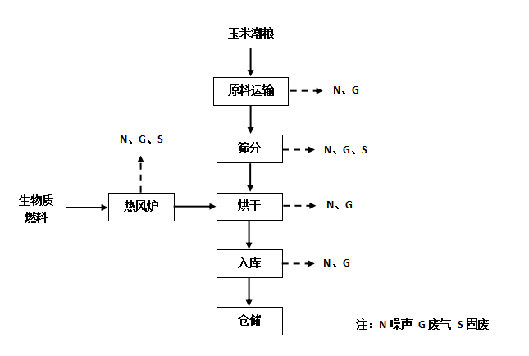  图2-1项目生产工艺流程及产污节点示意图  表2-8 污染工序及排污节点
  项目 | 工序 | 污染源 | 污染物 | 治理措施
  废气 | 运输、筛分、入库 | 输送机、圆筒初清筛 | 颗粒物 | 采取封闭输送传送带，装卸区设置临时围挡，筛选采用密闭设施
  废气 | 烘干 | 热风炉 | 氮氧化物、颗粒物、烟气黑度、SO₂ | 高效布袋除尘器+20m高烟囱排放
  废气 | 烘干 | 烘干塔 | 颗粒物 | 烘干塔塔体外设置铁皮塔衣，塔顶设置抑尘网
  噪声 | 输送 | 输送机 | 噪声 | 低噪声设备、基础减振、距离衰减
  噪声 | 烘干 | 风机 | 噪声 | 低噪声设备、基础减振、距离衰减
  噪声 | 筛选 | 圆筒初清筛 | 噪声 | 低噪声设备、基础减振、距离衰减
  固体废物 | 热风炉 | 热风炉 | 热风炉炉渣 | 集中收集后外售
  固体废物 | 热风炉 | 除尘器 | 除尘器收尘 | 集中收集后外售
  固体废物 | 筛分 | 筛分 | 杂质 | 环卫部门统一清理
与项目有关的原有环境污染问题 | 一、现有工程环保手续履行情况  双鸭山市润丰粮食有限公司位于双鸭山市宝山区新安煤矿原建设科院内，企业于2016年编制《双鸭山市润丰粮食有限公司建设项目环境现状评估报告》，建设内容主要为：厂区占地面积9081.6平方米，主要建设烘干塔、锅炉房、粮仓、仓库、办公室等，建设1台6t/h燃煤热风炉，1台烘干能力为300t/d烘干塔和粮食烘干生产线，日烘干粮食300吨。  企业于2016年完成建设项目环境保护评估报告备案登记，备案号：双环备〔2016〕25号，根据当时政策，进行现状影响评估无需进行验收，因此企业不涉及未验先投。  企业根据排污许可规定，于2020年申领排污许可证，按照排污许可要求进行例行检测，并按照要求提交排污许可执行报告年报。  二、现有工程主要建设内容及规模  厂区占地面积9081.6平方米，建有1台6t/h燃煤热风炉和1台烘干能力为300t/d烘干塔，日烘干粮食300吨。  表2-9 现有工程组成及建设内容一览表  三、现有工程主要原材料  表2-10原辅材料一览表  四、现有工程工艺流程  现有工程工艺流程图详见下图。  湿玉米  筛选  烘干塔  干玉米  仓库  粉尘、噪声、固废  粉尘、噪声、固废  热风炉  炉渣、  废气、噪声  图2-2项目生产工艺流程及产污节点示意图  五、现有工程污染物排放情况  （1）废气  热风炉配布袋除尘器，处理后的烟气经20m高烟囱排入大气，烘干塔塔体四周包围铁皮塔衣，塔顶设置滤尘网，可有效抑制烘干塔产生的粉尘扩散到外环境中。  根据企业2024年度例行检测报告中数据，检测结果如下：有组织废气颗粒物最大排放浓度为122mg/m³，SO₂最大排放浓度为83mg/m³，NO_{x}最大排放浓度为141mg/m³，汞为未检出，工业炉窑周边颗粒物最大排放浓度为0.416mg/m³，以上监测结果均符合《工业炉窑大气污染物排放标准》（GB 9078-1996）标准限值要求；厂区下风向颗粒物最大排放浓度为0.416mg/m³，符合《大气污染物综合排放标准》（GB 16297-1996）标准限值要求。  （2）废水  现有工程废水主要为生活污水，生活污水排入防渗旱厕，由市政部门定期清掏堆肥。  （3）噪声  现有工程噪声主要为热风炉风机、设备机械噪声、运输车辆噪声。选用低噪声设备，对高噪声设备采取了底座安装减振垫等减振措施，对来往车辆限速、控制鸣笛。  根据企业2024年度例行检测报告中数据，检测结果如下：监测期间，厂界噪声监测点昼间监测结果为昼间噪声最大值为53dB(A)，夜间监测结果为夜间噪声最大值为45dB(A)，厂界排放噪声符合《工业企业厂界环境噪声排放标准》(GB12348-2008)2类标准。  （4）固废  生活垃圾和生产过程中产生的碎石，土块等杂质集中收集，由市政部门统一清运；除尘器收集的粉尘、糠、糠粞、装卸过程中散落的的粮食颗粒及废包装集中收集，外售、综合利用；燃煤热风炉炉渣外售，综合利用。  六、现有工程存在的问题：  原工程污染物均达标排放，各项污染防治措施正常运行，无主要环境问题。  七、现有工程污染物排放总量  根据《双鸭山市润丰粮食有限公司建设项目环境现状评估报告》，未进行核定总量，预测量即为核定量，现有实际排放量根据企业2024年例行检测报告中数据，按照满负荷计算，实际排放量见下表。  表2-11现有工程污染物排放总量
  建设内容 |  | 建设规模及内容
  主体  工程 | 烘干塔 | 占地面积12m²，用于烘干粮食，烘干塔日最大处理能力为300t/d，年烘干玉米15000吨
  主体  工程 | 热风炉房 | 占地面积135m²，内置1台6t/h热风炉，燃料为原煤，烟囱高度20m
  储运  工程 | 粮仓 | 占地面积27m²，用于储存原粮，存储能力为100吨
  储运  工程 | 仓库 | 占地面积600m²，用于储存烘干后的粮食，存储能力为3000吨
  辅助  工程 | 办公室 | 占地面积240m²，用于厂内职工办公
  辅助  工程 | 库房 | 占地面积20m²，用于存放工具
  辅助  工程 | 地称、称房、门卫 | 占地面积20m²，用于进场粮食称重，用于管理进出厂区人员及车辆管理
  公用工程 | 供水 | 由市政管网提供
  公用工程 | 排水 | 项目生产不产生废水，不新增员工，不增加生活污水排放量
  公用工程 | 供热 | 项目冬季供热采用电取暖
  公用工程 | 供电 | 由市政电网提供
  环保工程 | 废气防治措施 | 筛分采用密闭设施；热风炉配布袋除尘器，处理后的烟气经20m高烟囱排入大气，烘干塔塔体外设置铁皮塔衣，塔顶设置抑尘网，可有效抑制无组织粉尘排放。
  环保工程 | 噪声防治措施 | 采用低噪声设备，高噪声设备采取了底座安装减振垫等减振措施，对来往运输车辆限速、控制鸣笛。
  环保工程 | 废水防治措施 | 生活污水排入防渗旱厕，由市政部门统一定期凊掏堆肥
  环保工程 | 固体废物防治措施 | 生活垃圾和生产过程中产生的杂质集中收集，由市政部门统一清运，碎粮食集中收集，外售、综合利用。
  序号 | 名称 | 用量（t/a） | 备注
  1 | 原粮玉米 | 15000 | 外购
  3 | 燃煤 | 800t/a | 外购
  序号 | 污染物 | 核定排放量 | 实际排放量
  1 | 颗粒物 | 1.00 | 0.908
  2 | SO₂ | 3.84 | 0.615
  3 | NO_{X} | 2.352 | 1.037

三、区域环境质量现状、环境保护目标及评价标准
区域  环境  质量  现状 | 1、环境空气  （1）基本污染物  本项目位于双鸭山市所在区域为二类功能区，执行《环境空气质量标准》（GB3095-2012）二级标准。所在地基本污染物PM₁₀、PM_{2.5}、SO₂、NO₂、CO和O₃的环境质量现状数据引用自《2024年双鸭山市环境空气质量状况》中公布的数据，具体见下表。  表3-1区域空气质量现状评价表 单位：μg/m³  根据《2024年双鸭山市环境空气质量状况》中相关数据，双鸭山市区域细颗粒物（PM_{2.5}）、可吸入颗粒物（PM₁₀）、二氧化氮、二氧化硫年平均质量浓度、一氧化碳相应百分位数日平均浓度值及臭氧相应百分位数日8小时平均值符合《环境空气质量标准》（GB3095-2012）中二级标准，因此区域属于环境空气质量达标区。  （2）特征污染物  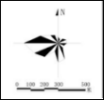  根据《建设项目环境影响报告表编制技术指南污染影响类（试行）》可知，排放国家、地方环境空气质量标准中有标准限制要求的特征污染物时，引用建设项目周边5千米范围内近3年的现有监测数据，无相关数据的选择当季主导风向下风向1个点位补充不少于3天的监测数据，现引用《友谊县谊隆粮食经销有限责任公司改建项目现状检测报告》中的监测数据，该监测点位于项目西北侧，距离本项目为4400m，该项目的其他污染物为TSP，环境质量现状监测委托黑龙江中邺检测技术有限公司，于2025年7月28日~7月30日进行特征污染物TSP的补充监测（引用检测报告见附件5），评价结果见表3-2。  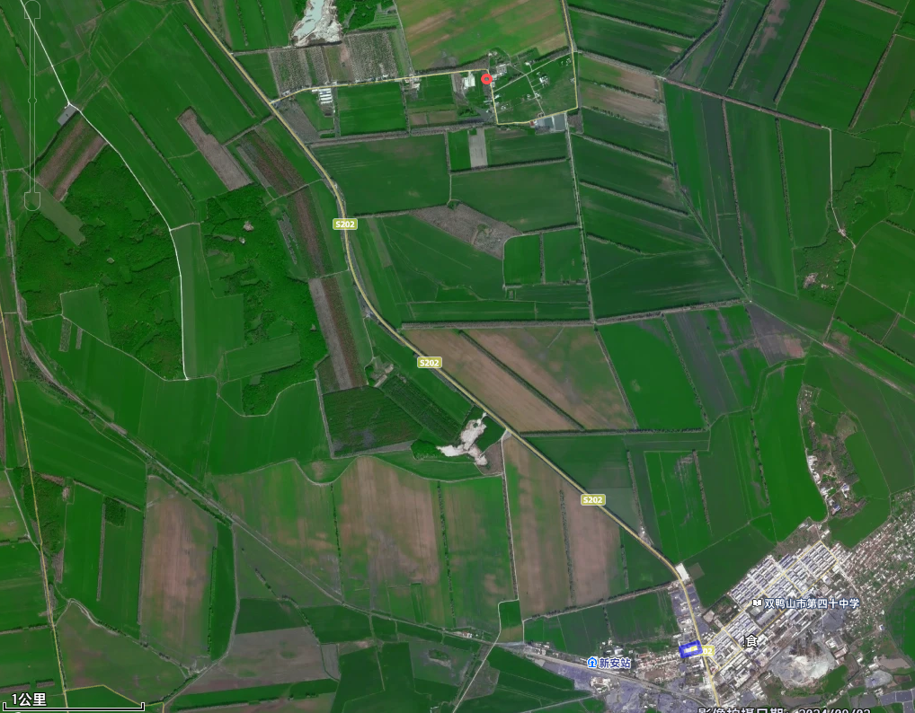  图例  本项目  监测点位  图3-1大气监测点位图  表3-2 本项目其他污染物检测结果一览表  由上表可知，本项目所在区域在监测时段内特征污染物总悬浮颗粒物监测结果无超标现象，符合《环境空气质量标准》（GB3095-2012）及其修改单二级标准要求。  2、地表水环境  本项目所在区域水体为七星河，属于挠力河支流，根据《全国重要江河湖泊水功能区划（2011-2030年）》，挠力河规划水体功能类别为III类，根据《2024年黑龙江省生态环境质量状况》，挠力河口内11项监测指标均满足《地表水环境质量标准》（GB3838-2002）Ⅲ类标准限值要求，水质达标率为100%。  3、声环境  根据《2024年黑龙江省生态环境质量状况》，2024双鸭山市区域昼间声环境质量为二级，等效声级为54.4dB（A）；道路交通声环境质量为一级，等效声级为67.6dB（A）；功能区昼间达标率100%；功能区夜间达标率93.8%。  黑龙江中邺检测技术有限公司于2025年10月19日对项目所在区域的声环境质量现状进行监测。监测结果如下：  表3-3 区域声质量现状监测结果  由上表可以看出，本项目敏感点噪声监测值满足《声环境质量标准》（GB3096-2008）2类标准要求。  4、生态环境  本项目不新增占地，企业占地范围内无特殊生态敏感区及重要生态敏感区等生态环境保护目标，项目所在地无国家级、省、市级自然保护区、风景名胜区、文物保护对象。  5、地下水、土壤环境  本项目厂界外500m范围内无地下水集中式饮用水水源和热水、矿泉水、温泉等特殊地下水资源，无地下水保护目标。厂区内区域采用水泥硬化，不存在土壤、地下水环境污染途径，因此，不进行土壤、地下水环境质量现状监测。
  污染物 | 年评价指标 | 现状浓度 | 标准值 | 占标率 | 达标情况
  PM_{2.5} | 年平均质量浓度 | 27 | 35 | 77.1% | 达标
  PM₁₀ | 年平均质量浓度 | 43 | 70 | 61.4% | 达标
  NO₂ | 年平均质量浓度 | 11 | 40 | 27.5% | 达标
  SO₂ | 年平均质量浓度 | 15 | 60 | 25% | 达标
  CO（mg/m³） | 百分位数日平均质量浓度 | 0.9 | 4 | 22.5% | 达标
  臭氧 | 8h平均质量浓度 | 105 | 160 | 65.6% | 达标
  注：一氧化碳百分位数为95，臭氧日最大8小时平均百分位数为90。
  监测点位 | 监测点坐标/° |  | 污染物 | 平均时间 | 评价  标准(μg/m³) | 监测浓度范围(μg/m³) | 最大浓度占标率% | 超标率  % | 达标情况
  监测点位 | 东经 | 北纬
  友谊县谊隆粮食经销有限责任公司东侧 | 131.6656065° | 46.6527294° | TSP | 24h | 300 | 173-201 | 66.67 | 0 | 达标
  检测点位 | 检测结果/检测时间 |  | 单位
  检测点位 | 2025.10.19 |  | 单位
  检测点位 | 昼间 | 夜间 | 单位
  项目东侧居民区 | 51 | 40 | dB(A）
  项目西侧居民区 | 50 | 41 | dB(A）
环境  保护  目标 | 1、大气环境保护目标  本项目大气环境保护目标见下表。  表3-4大气环境保护目标  2、声环境保护目标  本项目声环境保护目标见下表。  表3-5 本项目声环境保护目标  3、地下水环境保护目标  本项目附近居住区为新安矿厂居住区（17m）、杨家围社区（38m），居住区采用集中供水，无地下水饮用水水源井，本项目厂界外500m范围内无地下水集中式饮用水水源和热水、矿泉水、温泉等特殊地下水资源，无地下水保护目标。厂区内区域采取地面水泥硬化，危险废物贮存点防渗层为至少1米厚粘土层（渗透系数≤1×10⁻⁷cm/s），或2mm厚高密度聚乙烯或至少2mm厚的其它人工材料，渗透系数≤1×10⁻¹⁰cm/s，不存在土壤、地下水环境污染途径，因此，不进行土壤、地下水环境质量现状监测。  4、生态环境保护目标  本项目不新增占地，企业占地范围内无特殊生态敏感区及重要生态敏感区等生态环境保护目标，项目所在地无国家级、省、市级自然保护区、风景名胜区、文物保护对象。
  环境保护对象 | 坐标/° |  | 保护  对象 | 保护内容 | 保护功能区 | 相对厂址方位 | 最近保护目标相对厂界距离
  环境保护对象 | 东经 | 北纬
  杨家围社区 | 131.68636207 | 46.61538356 | 居民 | 居民区 | 《环境空气质量标准》（GB3095-2012）二类区 | E | 38m
  新安矿厂居住区 | 131.68371688 | 46.61498780 | 居民 | 居民区 | 《环境空气质量标准》（GB3095-2012）二类区 | W | 17m
  宝山区育龙小学 | 131.69140514 | 46.61714754 | 学生 | 文化区 | 《环境空气质量标准》（GB3095-2012）二类区 | E | 460m
  双鸭山市第四十中学 | 131.69091076 | 46.61816389 | 学生 | 文化区 | 《环境空气质量标准》（GB3095-2012）二类区 | E | 488m
  序号 | 声环境保护目标名称 |  | 空间相对位置/m |  |  |  |  | 距离厂界最近距离/m | 方位 | 执行标准/功能区类别 | 声环境保护目标情况说明
  序号 |  |  | X |  | Y |  | Z
  1 | 杨家围社区 | 38 |  | 25 |  | 1 |  | 38m | E | 《声环境质量标准》（GB3096-2008）2类标准 | 2层建筑（约为5米），砖混结构，东南朝向
  2 | 新安矿厂居住区 | 18 |  | -17 |  | 1 |  | 17m | W | 《声环境质量标准》（GB3096-2008）2类标准 | 1层建筑，砖混结构，南北朝向
污染  物排  放控  制标  准 | 1、废气  施工期扬尘执行《大气污染物综合排放标准》（GB16297-1996）表2无组织排放限值标准。  运行期热风炉烟气中烟尘和烟气黑度执行《工业炉窑大气污染物排放标准》（GB9078-1996）表2标准，热风炉烟气中SO2执行《工业炉窑大气污染物排放标准》（GB9078-1996）表4中二级标准；生产过程中产生的粉尘执行《大气污染物综合排放标准》（GB16297-1996）表2无组织排放监控浓度限值标准，热风炉厂房门窗处颗粒物执行《工业窑炉大气污染物排放标准》（GB9078-1996）表3中标准限值。  具体标准值见下表。  表3-6《大气污染物综合排放标准》（GB16297-1996） 单位：mg/m³  表3-7《工业炉窑大气污染物排放标准》（GB9078-1996） 单位：mg/m³  表3-8《工业窑炉大气污染物排放标准》（GB9078-1996）表3  2、噪声  本项目施工期场界噪声执行《建筑施工场界环境噪声排放标准》（GB12523-2011），等效声级LeqdB（A），昼间70dB（A），夜间55dB（A）。  运营期厂界噪声执行《工业企业厂界环境噪声排放标准》（GB12348-2008）2类标准，标准值见下表。  表3-9《工业企业厂界环境噪声排放标准》（GB12348-2008）  3、固体废物  一般工业固体排放执行《一般工业固体废物贮存和填埋污染物控制标准》（GB18599-2020），危险废物执行《危险废物贮存污染控制标准》（GB18597-2001）及其修改单。
  污染物名称 | 无组织排放监控浓度限值
  污染物名称 | 监控点 | 浓度mg/m³
  颗粒物 | 周界外浓度最高点 | 1.0
  污染物 | 浓度限值 | 备注
  烟尘 | 200 | 表2标准
  烟气黑度 | 1（林格曼级） | 表2标准
  SO₂ | 850 | 表4标准
  NOx | / | /
  汞 | 0.010 | 表4标准
  设置方式 | 炉窑类别 | 无组织排放烟（粉）尘最高允许浓度（mg/m³）
  有车间厂房 | 其他炉窑 | 5
  项目 | 昼间 | 夜间
  2类标准 | 60 | 50
总量  控制  指标 | 本项目污染物排放总量如下表所示。  表3-10 污染物预测排放量及“三本帐”一览表 单位：t/a  表3-11 污染物核定排放量及“三本帐”一览表 单位：t/a  注：本项目增加总量由双鸭山市生态环境局统一调配。
  名称 | 现有工程实际排放量 | 本工程预测排放量 | 以新带老削减量 | 总体工程预测排放总量 | 总体工程排放增减量
  颗粒物 | 0.908 | 0.259 | 0.908 | 0.259 | -0.649
  SO₂ | 0.615 | 0.776 | 0.615 | 0.776 | +0.161
  NO_{X} | 1.037 | 2.347 | 1.037 | 2.347 | +1.31
  名称 | 现有工程核定排放量 | 本工程核定排放量 | 以新带老削减量 | 总体工程核定排放总量 | 总体工程核定排放增减量
  颗粒物 | 1.00 | 0.288 | 1.00 | 0.288 | -0.712
  SO2 | 3.84 | 0.961 | 3.84 | 0.961 | -2.879
  NOX | 2.352 | 2.883 | 2.352 | 2.883 | +0.531

四、主要环境影响和保护措施
施工  期环  境保  护措  施 | 本项目施工在原有锅炉房内进行，将现有1台6t/h燃煤锅炉改为1台6t/h燃生物质锅炉。本项目施工期主要为设备安装，不进行土建施工，对周围环境影响较小，并且随设备安装结束影响消失，故不对施工期展开具体分析。
运营  期环  境影  响和  保护  措施 | 1、废气  本项目热风炉炉渣暂存在灰渣仓内，袋装封闭存放，及时清运处理，灰渣仓为密闭设施，定期洒水降尘，不会产生污染；本项目原粮储存不产生粉尘，卸粮设置临时围挡，减小装卸高度等措施进行降尘；本项目所用筛选、输送为密闭设备，原粮及烘干后的玉米采用密闭输送设备输送，运行过程中需加强输送设备的管理，做好设备密封工作，定期检修，输送粉尘产生量少，本次不做具体分析。运行期废气污染源主要为卸粮筛分工序产生的粉尘，烘干塔废气和热风炉烟气。  （一）源强核算及达标排放情况  （1）运输废气  项目运行期间原料及燃料量较大，运输过程中可能会产生扬尘本项目要求：生物质燃料和原料运输过程中用毡布覆盖，装卸过程中严格遵守在封闭仓库内进行；运输车辆严格控制车速减速慢行，车辆进厂后及时洒水降尘。  （2）卸粮废气  本项目原粮卸粮过程中会产生废气，主要污染物为颗粒物，根据《逸散性工业粉尘控制技术》中谷物贮仓，卡车卸料粉尘系数为0.16kg/t（卸料），本项目原粮卸料总量为15000吨，粉尘产生量为2.4t/a，卸粮时间按每天6h，年工作50天计，产生速率为8kg/h，粮食装卸粉尘绝大多数将受到重力的作用回落到地面，根据企业现有工程对比数据及查阅相关资料，采取减小装卸高度、密闭输送等降尘措施，可使粉尘降低约80%，粉尘排放量为1.6kg/h、0.48t/a。  （3）烘干塔废气  本项目原粮烘干过程中会有粉尘产生，参考《逸散性工业粉尘控制技术》（中国环境科学出版社）谷物贮仓章节中，对谷物烘干过程中产尘系数的分析，本次产尘系数按照0.25千克/吨-原料进行核算，根据物料平衡，进入烘干塔原粮量为15000t/a，则产生粉尘量3.75t/a，烘干塔工作时间按每天24h，年工作50天计，产生速率3.125kg/h，筛分采用密闭式设施；烘干塔塔体外设置铁皮塔衣，塔顶设置抑尘网，能有效控制大粒径粉尘的排放，根据企业提供数据，除尘效率可达70%，烘干塔废气经塔体两侧排气孔排出，排放速率为0.938kg/h，排放量为1.125t/a。  （4）筛分废气  本项目原粮筛分过程中会产生废气，主要污染物为颗粒物，根据《逸散性工业粉尘控制技术》中谷物贮仓，筛分粉尘系数为0.1kg/t（过筛和清理），本项目筛分原粮量15000吨，则粉尘产生量为1.5t/a，原粮筛分时间按每天6h，年工作50天计，产生速率为5kg/h，采用密闭式环保设备，清选机外部被密封隔离罩所密封，根据企业提供数据，原粮筛分粉尘排放量约为产生量的20%，则筛分粉尘排放量为1kg/h、0.3t/a。  （5）热风炉烟气  本项目烘干塔烘干用热由生物质热风炉提供，根据物料平衡，烘干原粮量为15000t/a，年烘干时间50天（每天24h），热风炉烟气经过布袋除尘器处理后排放。热风炉的燃料为生物质压块，生物质燃料热值取3368cal/g（14.083MJ/kg）（见附件7），热风炉热效率为80%，本项目设计燃料使用量为1303t/a。  本项目生物质分析报告中未体现汞含量，根据《直接法测定固体生物质燃料中汞的试验研究》（煤质技术，2020年）可知，生物质燃料汞含量极低。由于生物质汞含量极低的特点，本项目暂不开展汞及其化合物分析。因此，本项目不涉及大气专项设置原则中提及的有毒有害物质。  热风炉燃烧产生的大气污染物有SO₂、烟尘及NO_{X}。根据《污染源源强核算技术指南锅炉》(HJ991-2018)计算如下：  ①烟气量  本项目理论空气量采用《污染源源强核算技术指南 锅炉》（HJ991-2018）附录C中C.2有元素成分分析时理论空气量进行计算，公式如下：  式中：  V₀——理论空气量，m³/kg；  Car——收到基碳的质量分数，%，本次评价取值39.79；  Sar——收到基硫的质量分数，%，本次评价取值0.07；  Har——收到基氢的质量分数，%，本次评价取值4.42；  Oar——收到基氧的质量分数，%，本次评价取值35.54。  热风炉烟气排放量采用《污染源源强核算技术指南 锅炉》（HJ991-2018）附录C中C.3锅炉中实际燃烧过程是在过量空气系数α＞1的条件下进行的，1kg固体或液体燃料产生的烟气排放量可用下式计算：  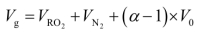  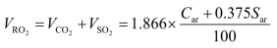  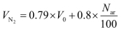  式中：  Vg——干烟气排放量，m³/kg；  V_{RO2}——烟气中二氧化碳和二氧化硫容积之和，m³/kg；  Car——收到基碳的质量分数，%，根据燃料成分分析为39.79%；  Sar——收到基硫的质量分数，%，根据燃料成分分析为0.07%；  V_{N2}——烟气中氮气，m³/kg；  α——过量空气系数，燃料燃烧时实际空气供给量与理论空气需要量之比值，本项目取1.7；  Nar——收到基氮的质量分数，%，根据燃料成分分析为0.35%。  经计算，则烟气量为7822421.09m³/a。  ②颗粒物（烟尘）  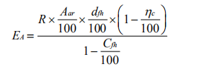  式中：  E_{A}—核算时段内颗粒物（烟尘）排放量，t；  R—核算时段内燃料耗量，t；为1303t/a；  Aar—收到基灰分的质量分数，8.83%；  d_{fh}—锅炉烟气带出的除尘灰份额，%；燃用生物质燃料飞灰份额加30%，故取45%；  ηc—综合除尘效率，%；本项目除尘效率为99.6%；  C_{fh}—飞灰中的可燃物含量，%；即由烟道经除尘器排出的细灰的含碳量。参照《燃煤工业锅炉节能监测》（GB/T15317-2009）表5中炉渣含碳量考核指标，故C_{fh}选取推荐指标为20。  经计算，E_{A}=0.259t，即热风炉烟尘排放量为0.259t/a，排放速率为0.216kg/h，排放浓度为33.103mg/m³。  ②SO₂  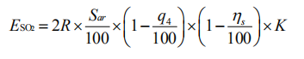  式中：  E_{SO2} —核算时段内SO₂排放量，t；  R—核算时段内锅炉燃料耗量，t；为1303t/a；  S_{ar}—收到基硫分的质量分数，0.07%；  q₄—锅炉机械不完全燃烧热损失，对照本项目生物质热风炉机械不完全燃烧热损失取值为15%；  η_{s}—脱硫效率，%；本项目为0%；  K—燃料中硫燃烧后氧化成SO₂的份额，K取最大值0.5。  经计算，E_{SO2}=0.776t，即热风炉SO₂排放量为0.776t/a，排放速率为0.646kg/h，排放浓度为99.138mg/m³。  ③NO_{X}  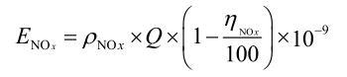  式中：E_{NOx}----核算时段内氮氧化物排放量，t；  ρ_{NOX}----锅炉炉膛出口氮氧化物质量浓度，mg/m³；本项目取300mg/m³；  Q----核算时段内标态干烟气排放量，m³，取7822421.09；  η_{NOX}----脱硝效率，%，本次取0；  由计算可得出NO_{X}排放量为2.347t/a，排放速率为1.956kg/h，排放浓度为300mg/m³。  正常工况下废气源强核算结果见表4-1。  表4-1正常工况下废气源强核算表  （6）非正常工况  污染物非正常排放情况为：热风炉除尘系统发生故障，污染物排放控制措施达不到应有效果，锅炉除尘器事故状态污染物去除效率按85%计，本项目热风炉年运行50天，每天工作24小时，每次污染物非正常排放情况发生时间不超过1小时，每年发生次数不超过1次。  大气污染物源强非正常工况排放核算见下表。  表4-2污染源非正常工况排放核算表  （7）废气排放口基本情况  本项目废气排放口情况见下表。  表4-3废气排放口情况表  （8）监测计划  依据《排污单位自行监测技术指南总则》(HJ819-2017)及《排污许可证申请与核发技术规范 工业炉窑》（HJ1121-2020）确定本项目监测计划，具体见下表。  表4-4本项目污染源监测计划  （二）污染治理措施可行性及环境影响分析  本项目建成后产生的废气主要包括无组织排放废气主要为装卸、输送废气，筛分工段废气，烘干工段废气。有组织排放的热风炉废气。  本项目热风炉除尘系统收尘、热风炉灰渣装袋后统一收集，暂存于灰渣仓中，定期外售综合利用，不会产生污染。  ①无组织废气  本项目热风炉炉渣暂存在灰渣仓内，袋装封闭存放，及时清运处理，灰渣仓为密闭设施，定期洒水降尘，不会产生污染；本项目原粮储存不产生粉尘，卸粮设置临时围挡，减小装卸高度等措施进行降尘；本项目筛分工序为密闭设备中进行，原粮及烘干后的玉米采用密闭输送设备输送，运行过程中需加强输送设备的管理，做好设备密封工作，定期检修；废气污染源主要为卸粮工序产生的废气，烘干塔废气和热风炉烟气。  原粮卸粮过程中会产生粉尘，由于卸粮粉尘绝大多数将受到重力的作用回落到地面，采取减小装卸高度、密闭输送等降尘措施；筛分采用密闭式设施；烘干塔塔体外设置铁皮塔衣，塔顶设置抑尘网，能有效控制大粒径粉尘的排放。采取以上措施后可使无组织粉尘排放满足《大气污染物综合排放标准》（GB16297-1996）表2中颗粒物无组织排放监控浓度限值要求；炉窑周边无组织颗粒物满足《工业窑炉大气污染物排放标准》（GB9078-1996）表3标准限值。  根据《排污许可证申请与核发技术规范 工业炉窑》(HJ1121-2020)要求：严格控制工业炉窑生产工艺过程及相关物料储存、输送等无组织排放，在保障生产安全的前提下，采取密闭、封闭等有效措施，有效提高废气收集率，产尘点及车间不得有可见烟粉尘外逸。本工程灰渣密闭存放，提升、输送、设备均为密闭设备，采取减小装卸高度、密闭输送等降尘措施，烘干塔塔体外设置铁皮塔衣，塔顶设置抑尘网。以上措施符合《排污许可证申请与核发技术规范 工业炉窑》(HJ1121-2020)无组织粉尘处置的可行技术。  ②有组织废气  本项目热风炉烟气经过布袋除尘器（除尘效率99.6%）处理后由1根20m高烟囱（DA001）排放，经处理后热风炉烟气中烟尘和烟气黑度排放浓度可以满足《工业炉窑大气污染物排放标准》（GB9078-1996）表2中二级标准要求，SO2排放浓度可以满足《工业炉窑大气污染物排放标准》（GB9078-1996）表4中二级标准要求。  对照《排污许可证申请与核发技术规范 工业炉窑》（HJ1121-2020）可知，本项目处理热风炉烟气采用的布袋除尘器为袋式除尘器，为其附录A“表A.1废气可行性技术参考表”中的可行技术，即本项目采用布袋除尘器处理可行。  综上所述，本项目采取的污染防治措施是可行的，产生的大气污染物经上述污染防治措施处理后均可达标排放，对周围大气环境保护目标产生的影响较小，可以接受。  （三）烟囱设置合理性分析  根据《工业炉窑大气污染物排放标准》（GB9078-1996）中4.6烟囱高度要求，“各种工业炉窑烟囱（或排气筒）最低允许高度为20m，当烟囱（或排气筒）周围半径200m距离内有建筑物时，烟囱（或排气筒）还应高出最高建筑物3m以上”。本项目热风炉烟囱高度20m，周边200m范围内最高建筑物建筑高度为12m，因此本项目热风炉烟囱符合《工业炉窑大气污染物排放标准》（GB9078-1996）对于工业炉窑烟囱高度的要求。  2、废水  项目生产不用水，职工生活污水排入防渗旱厕，定期清掏，外运堆肥。  3、噪声  （一）源强核算  本项目噪声源主要为烘干塔、风机等设备，参照《污染源源强核算技术指南 锅炉》（HJ991-2018）中附录E锅炉相关设备噪声源强参考值、根据设备类型经查找资料及类比其他工程设备情况可知，噪声值在70～85dB(A)之间，噪声源强见下表。  表4-5 工业企业噪声源强调查清单（室外声源）单位：dB（A）  表4-6 工业企业噪声源强调查清单（室内声源）单位：dB（A）  （二）噪声影响预测  预测模式采用《环境影响评价技术导则-声环境》（HJ2.4-2021）中推荐的预测模式。  根据《环境影响评价技术导则声环境》（HJ2.4-2021）的技术要求，本次评价采取导则上推荐模式。  1）室内点声源  室内声源采用等效室外声源声功率级法进行计算。先计算出某个室内靠近围护结构处产生的倍频带声压级：  然后计算出所有室内声源在围护结构处产生的i倍频带叠加声压级：  在室内近似为扩散声场时，按下式计算出靠近室外围护结构处的声压级：  将室外声源的声压级和透过面积换算成等效的室外声源，计算出中心位置位于透声面积处的等效声源的倍频带声功率级：  然后按室外声源预测方法计算预测点处的A声级。  2）噪声贡献值计算  设第i个室外声源在预测点产生的A声级为LAi，在T时间内该声源工作时间为ti；第j个等效室外声源在预测点产生的A声级为LAj，在T时间内该声源工作时间为tj，则拟建工程声源对预测点产生的贡献值为：  上式中各符号的意义和单位见HJ2.4-2021。  （4）预测结果  本项目采用了噪声治理措施，根据项目的机械设备声级、所在位置，利用噪声预测模式和方法，对厂界噪声进行预测计算，得到项目建成后各预测点的昼间和夜间噪声级，本次噪声预测以厂区内产噪设备进行预测，所以用贡献值达标来判断，噪声影响预测结果见下表。  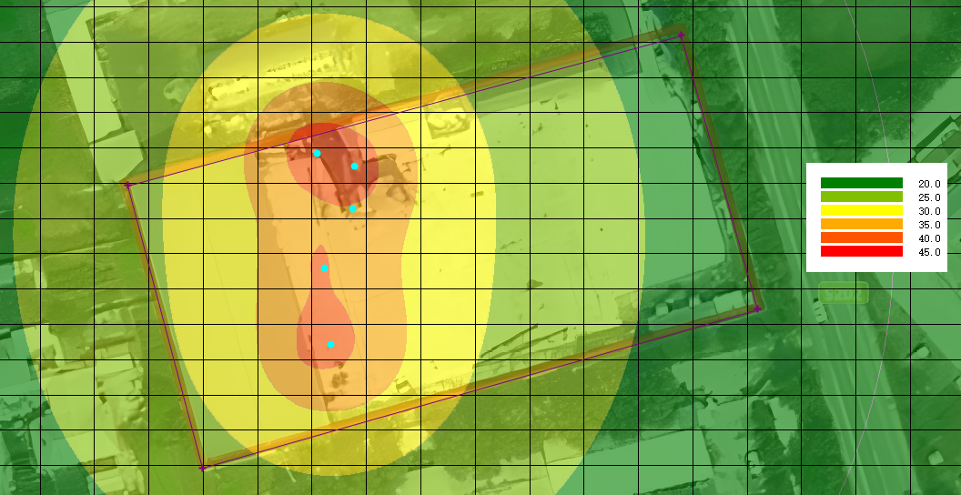  表4-1噪声预测结果图  表4-7噪声预测结果 单位：dB(A)  （三）监测计划  依据《排污单位自行监测技术指南总则》(HJ819-2017)确定本项目监测计划，具体见下表。  表4-8本项目污染源监测计划  （四）污染防治措施及环境影响分析  （1）选用低噪声设备：在满足项目生产工艺的前提下选择低噪声设备，从源头上降低噪声。  （2）合理布局：在满足生产的前提下综合考虑，设备布置时考虑声源方向性和车间噪声强弱等因素，进行合理布局，进一步降低厂界噪声，将高噪声设备安置在建筑物中部及远离厂界的位置，充分利用厂内建筑物的隔声作用，减轻各类声源对周围环境的影响。  （3）加强设备的维护，确保设备处于良好的运转状态，杜绝因设备不正常运转时产生的高噪声现象。  （4）对烘干塔、风机等高噪声设备加装减振基础，安装减振垫，风机设置减振底座，加装隔声罩，并在风机进、出风口装设消音器。  （5）维护路面，使路面状况良好，低速运行，禁止鸣笛，文明驾驶。  通过采取以上措施，可使厂界噪声满足《工业企业厂界环境噪声排放标准》（GB12348-2008）2类标准要求，综上所述，从噪声影响角度，本项目对周围声环境影响较小，本项目建设是可行的。  4、固体废物  （一）主要污染物及源强  本项目固体废物主要为一般工业固体废物和危险废物。筛分工序中产生的杂质，除尘系统收集的粉尘，热风炉产生的炉渣，布袋除尘器产生的废布袋，设备检修、保养产生的废润滑油、废弃含油抹布。  （1）杂质  类比现有工程，原粮杂质产生量约为原料烘干量的0.1%，本项目年烘干粮食15000t，则原粮筛分除杂工序中产生的杂质量约为15t/a，对照《固体废物分类与代码目录》（2024版），原粮杂质分类代码为“900-099-S64”，用编织袋装袋，交由环卫部门统一清理。  （2）炉渣  本项目生物质燃料使用量共计1303t，根据《污染源源强核算技术指南 准则》（HJ884-2018）及《污染源源强核算技术指南 锅炉》（HJ 991-2018），本项目生物质蒸汽锅炉炉渣污染物采取物料衡算法计算。  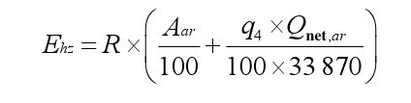  式中：  E_{hs}——核算时段内灰渣产生量，t；  R——核算时段内锅炉燃料耗量，t，1303；  A_{ar}——收到基灰分的质量分数，%，本项目A_{ar}取值8.83；  q₄——锅炉机械不完全燃烧热损失，%，本项目取15；  Q_{net，ar}——收到基低位发热量，kJ/kg，取14083。  计算得到灰渣量为196.38t/a，其中飞灰量（即热风炉烟气中颗粒物产生量）为64.74t/a，则热风炉炉渣产生量为131.64t/a。根灰渣分类代码为“900-099-S03”，热风炉除尘系统收尘和热风炉灰渣其成分属于草木灰，草木灰是由植物燃烧后的残余物形成的，主要成分是、硅酸盐、钙盐，以及钾的化合物，是制砖铺路的原材料，热风炉除尘系统收尘和热风炉灰渣统一收集暂存于灰渣仓中，统一外售综合利用。  （3）除尘系统收尘  热风炉除尘系统收尘量为64.48t/a。对照《固体废物分类与代码目录》（2024版），除尘系统收尘分类代码为“900-099-S03”。  （4）废布袋  本项目除尘系统所用布袋需要定期更换，类比现有工程，每年更换一次，一次产生量约为0.1t/a，对照《固体废物分类与代码目录》（2024版），废布袋分类代码为“900-099-S59”，废布袋由更换厂家回收处置，不在厂内暂存。  （5）废润滑油  设备维修时会产生废润滑油，产生量约为0.5t/a，属于《国家危险废物名录（2025年版）》类别为HW08废矿物油与含矿物油废物（废物代码：900-214-08，“车辆、轮船及其它机械维修过程中产生的废发动机油、制动器油、自动变速器油、齿轮油等废润滑油”），产生后暂存于危险废物贮存点内，定期交由有资质的单位进行处置。  （6）废弃的含油抹布  本项目废弃的含油抹布产生量约为0.1t/a，根据《国家危险废物名录（2025年版）》废物代码为900-049-08，产生后暂存于危险废物贮存点内，定期交由有资质的单位进行处置。  综上所述，本项目固体废物处置率100%。  （二）环境管理要求  （1）一般工业固体废物的环境管理  ①产生工业固体废物的单位应当建立健全工业固体废物产生、收集、贮存、运输、利用、处置全过程的污染环境防治责任制度，建立工业固体废物管理台账，如实记录产生工业固体废物的种类、数量、流向、贮存、利用、处置等信息，实现工业固体废物可追溯、可查询，并采取防治工业固体废物污染环境的措施。  ②禁止向生活垃圾收集设施中投放工业固体废物。  ③产生工业固体废物的单位委托他人运输、利用、处置工业固体废物的，应当对受托方的主体资格和技术能力进行核实，依法签订书面合同，在合同中约定污染防治要求。受托方运输、利用、处置工业固体废物，应当依照有关法律法规的规定和合同约定履行污染防治要求，并将运输、利用、处置情况告知产生工业固体废物的单位。  ④一般固体废物储存处按《环境保护图形标志》（GB15562-1995）的相关规定要求设置环境保护图形标志。同时，一般固体废物储存处按《一般工业固体废物贮存和填埋污染控制标准》（GB18599-2020）要求的相关规定要求，采取相应的防渗漏措施。  （2）本项目危险废物环境管理  ①贮存场所（设施）污染防治措施管理要求  本项目产生的危险废物暂存于危废贮存点内。为保证暂存的危险废物不对环境产生污染，依据《危险废物贮存污染控制标准》(GB18597-2023)、《危险废物收集贮存运输技术规范》 (HJ 2025-2012) 及相关法律法规，对危险废物贮存点提出如下安全措施：  a.应设置单独的危险废物贮存点，贮存点应具有固定的区域边界，并应采取与其他区域进行隔离的措施；  b.贮存点地面及裙角应做耐腐蚀硬化、防渗漏处理，且表面无裂隙，所使用的材料要与危险废物相容；  c.危险废物应选择防腐、防漏、防磕碰、密封严密的容器进行贮存和运输，储存于阴凉、通风良好的库房，远离火种、热源，库房应有专门人员看管；  d.贮存设施应防止无关人员进入。  因此，本项目危险废物处置方案合理可行。  项目固废产生情况详见表4-9。  表4-9固体废物污染源源强核算结果及相关参数一览表  5、地下水、土壤环境影响分析  本项目危险废物贮存点防渗层为至少1米厚粘土层（渗透系数≤1×10⁻⁷cm/s），或2mm厚高密度聚乙烯或至少2mm厚的其它人工材料，渗透系数≤1×10⁻¹⁰cm/s。根据《环境影响评价技术导则 地下水环境》（HJ 610-2016）的防渗技术要求，在采取防渗、防泄漏措施后，不会对地下水、土壤环境产生影响。
  类型 | 排放源 | 污染物 | 污染物产生 |  |  |  | 治理措施 |  | 污染物排放 |  |  |  | 排放  时间  h/a
  类型 | 排放源 | 污染物 | 核算  方法 | 废气量  m³/h | 产生浓度  mg/m³ | 产生量  kg/h | 工艺 | 效率  % | 核算  方法 | 废气量  m³/h | 排放浓度  mg/m³ | 排放量  kg/h | 排放  时间  h/a
  有组织排放 | 热风炉（DA001) | 烟尘 | 物料恒算法 | 6518.68 | 8275.75 | 53.947 | 布袋除尘器+20m烟囱 | 99.6 | 物料恒算法 | 6518.68 | 33.103 | 0.216 | 1200
  有组织排放 | 热风炉（DA001) | SO₂ | 物料恒算法 | 6518.68 | 99.138 | 0.646 | 布袋除尘器+20m烟囱 | - | 物料恒算法 | 6518.68 | 99.138 | 0.646 | 1200
  有组织排放 | 热风炉（DA001) | NOx | 物料恒算法 | 6518.68 | 300 | 1.956 | 布袋除尘器+20m烟囱 | - | 物料恒算法 | 6518.68 | 300 | 1.956 | 1200
  有组织排放 | 热风炉（DA001) | 烟气黑度 | - | 6518.68 | - | - | - | - | - | 6518.68 | <1（级） | - | 1200
  无组织排放 | 卸粮 | 颗粒物 | 系数法 | 6518.68 | - | 8 | 减小装卸高度、密闭输送 | 80 | 系数法 | 6518.68 | - | 1.6 | 300
  无组织排放 | 筛分 | 颗粒物 | 系数法 | 6518.68 | - | 5 | 密闭设备 | 80 | 系数法 | 6518.68 | - | 1 | 300
  无组织排放 | 烘干塔 | 颗粒物 | 系数法 | 6518.68 | - | 3.125 | 烘干塔塔体外设置铁皮塔衣，塔顶设置抑尘网 | 70 | 系数法 | 6518.68 | - | 0.938 | 1200
  污染源 | 非正常排放原因 | 污染物 | 非正常排放浓度 | 非正常排放速率 | 单次持续时间 | 年发生频次 | 应对措施
  热风炉 | 除尘系统发生故障，除尘效率降至85% | 烟尘 | 1241mg/m³ | 8.092kg/h | ≤1h | ≤1次 | 及时维修
  序号 | 排放源 | 排放口编号 | 污染物种类 | 排放口名称 | 排放口类型 | 坐标 |  | 排气筒情况 |  |  | 其他信息
   |  |  |  |  |  | 经度 | 纬度 | 高度 | 内径 | 排气温度 | 其他信息
  1 | 热风炉 | DA001 | 烟尘 | 烟囱 | 一般排放口 | 131度 40分 36.19秒 | 46度 36分 48.60秒 | 20m | 0.4m | 100℃ | /
  1 | 热风炉 | DA001 | SO₂
  1 | 热风炉 | DA001 | NOx
  1 | 热风炉 | DA001 | 烟气黑度
  类型 | 监测项目 | 监测点 | 监测频率 | 执行标准
  废气 | 颗粒物、烟气黑度 | 热风炉烟囱（DA001） | 1次/年 | 《工业炉窑大气污染物排放标准》（GB9078-1996）表2二级标准
  废气 | SO₂ | 热风炉烟囱（DA001） | 1次/年 | 《工业炉窑大气污染物排放标准》（GB9078-1996）表4二级标准
  废气 | NO_{X} | 热风炉烟囱（DA001） | 1次/月 | /
  废气 | 颗粒物 | 厂界 | 1次/年 | 《大气污染物综合排放标准》（GB16297-1996）表2无组织排放监控浓度限值标准
  废气 | 颗粒物 | 热风炉窑旁 | 1次/年 | 《工业炉窑大气污染物排放标准》（GB9078-1996）表3标准
  序号 | 建筑物名称 | 声源名称 | 型号 | 空间相对位置/m |  |  | 声源源强（声压级/dB（A）） | 声源控制措施 | 运行时段
   |  |  |  | X | Y | Z | 声源源强（声压级/dB（A）） | 声源控制措施 | 运行时段
  1 | 烘干塔 | 烘干塔 | / | 54 | 49 | 1 | 80 | 采取低噪声设备，建筑物隔声、基础减振 | 昼间  、夜间
  2 | 输送机 | 输送机 | / | 35 | 30 | 2 | 85 | 采取低噪声设备，建筑物隔声、基础减振 | 昼间  、夜间
  3 | 提升机 | 提升机 | / | 49 | 51 | 5 | 75 | 采取低噪声设备，建筑物隔声、基础减振 | 昼间  、夜间
  4 | 风机 | 风机 | / | 60 | 53 | 5 | 85 | 采取低噪声设备，建筑物隔声、基础减振 | 昼间  、夜间
  5 | 圆筒初清筛 | 圆筒初清筛 | / | 50 | 39 | 2 | 80 | 采取低噪声设备，建筑物隔声、基础减振 | 昼间  、夜间
  6 | 平面回转清理筛 | 平面回转清理筛 | / | 48 | 43 | 1 | 80 | 采取低噪声设备，建筑物隔声、基础减振 | 昼间  、夜间
  序号 | 建筑物名称 | 声源名称 | 型号 | 声源源强声功率级/dB（A） | 声源控制措施 | 空间相对位置/m |  |  | 距室内边界距离/m | 室内边界声级/dB（A） | 运行时段 | 建筑物插入损失/dB（A） | 建筑物外噪声
   |  |  |  |  |  |  |  |  |  |  |  |  | 声压级/dB（A） | 建筑物外距离（m）
   |  |  |  |  |  | X | Y | Z
  1 | 热风炉房 | 热风炉 | / | 75 | 基础减振、厂房隔声等 | 65 | 55 | 0.5 | 2 | 69 | 昼间、夜间 | 20 | 49 | 1
  项目 | 现状值 |  | 贡献值 |  | 预测值 |  | 超标和达标情况
  项目 | 昼间 | 夜间 | 昼间 | 夜间 | 昼间 | 夜间 | 昼间 | 夜间
  厂界东侧 | / | / | 23 | 23 | / | / | 达标 | 达标
  厂界北侧 | / | / | 38 | 38 | / | / | 达标 | 达标
  厂界西侧 | / | / | 28 | 28 | / | / | 达标 | 达标
  厂界南侧 | / | / | 32 | 32 | / | / | 达标 | 达标
  东侧居民区 | 51 | 40 | 23 | 23 | 51 | 40 | 达标 | 达标
  西侧居民区 | 50 | 41 | 28 | 28 | 50 | 41 | 达标 | 达标
  监测项目 | 监测指标 | 监测点位置 | 最低监测频率 | 执行标准
  厂界噪声 | 连续等效A声级 | 厂界 | 1次/季度（不足1季度，至少测1次） | 《工业企业厂界环境噪声排放标准》（GB12348-2008）2类标准
  来源 | 种类 | 固废属性 | 代码 | 产生量 |  | 处置措施 |  | 最终去向
   |  |  |  | 核算方法 | 产生量（t/a） | 工艺 | 处置量（t/a） | 最终去向
  筛分工序 | 筛分杂质 | 一般工业固体废物 | 900-099-S64 | 类比法 | 15 | 集中收集 | 15 | 环卫部门清运处理
  热风炉除尘器 | 收尘 | 一般工业固体废物 | 900-099-S03 | 物料衡算 | 64.48 | 集中收集 | 64.48 | 外售综合利用
  热风炉除尘器 | 废布袋 | 一般工业固体废物 | 900-099-S59 | 类比法 | 0.1 | 集中收集 | 0.1 | 由更换厂家回收处置
  热风炉 | 炉渣 | 一般工业固体废物 | 900-099-S03 | 物料衡算 | 131.64 | 集中收集 | 131.64 | 外售综合利用
  设备检修、保养 | 废润滑油 | 危险废物 | 900-214-08 | 类比法 | 0.5 | 集中收集 | 0.5 | 交由有资质单位处置
  设备检修、保养 | 废弃含油抹布 | 危废 | 900-049-08 | 类比法 | 0.1 | 集中收集 | 0.1 | 交由有资质单位处置

五、环境保护措施监督检查清单
内容  要素 | 排放口（编号、  名称）/污染源 | 污染物项目 | 环境保护措施 | 执行标准
大气  环境 | 热风炉 | 颗粒物 | 布袋除尘器（效率99.6%）+20m高烟囱 | 《工业炉窑大气污染物排放标准》（GB9078-1996）表2中二级标准
大气  环境 | 热风炉 | 烟气黑度 | 布袋除尘器（效率99.6%）+20m高烟囱 | 《工业炉窑大气污染物排放标准》（GB9078-1996）表2中二级标准
大气  环境 | 热风炉 | SO₂ | 布袋除尘器（效率99.6%）+20m高烟囱 | 《工业炉窑大气污染物排放标准》（GB9078-1996）表4中二级标准
大气  环境 | 热风炉 | NO_{x} | 布袋除尘器（效率99.6%）+20m高烟囱 | /
大气  环境 | 热风炉房门窗处颗粒物 | 颗粒物 | / | 《工业窑炉大气污染物排放标准》（GB9078-1996）表3中标准限值
大气  环境 | 原粮卸粮 | 颗粒物 | 减小装卸高度、临时围挡 | 《大气污染物综合排放标准》（GB16297-1996）表2无组织排放监控浓度限值标准
大气  环境 | 原粮筛分 | 颗粒物 | 密闭设备 | 《大气污染物综合排放标准》（GB16297-1996）表2无组织排放监控浓度限值标准
大气  环境 | 烘干塔 | 颗粒物 | 烘干塔塔体外设置铁皮塔衣，塔顶设置抑尘网 | 《大气污染物综合排放标准》（GB16297-1996）表2无组织排放监控浓度限值标准
地表水环境 | / | / | / | /
声环境 | 设备 | 噪声 | 低噪声设备、隔声、减振 | 《工业企业厂界环境噪声排放标准》（GB12348-2008）中2类标准
电磁辐射 | / | / | / | /
固体废物 | 热风炉除尘系统收尘、热风炉灰渣装袋后统一收集暂存于灰渣仓中，定期外售综合利用；废布袋更换时由厂家回收处置；生活垃圾和生产过程中产生的杂质集中收集，由市政部门统一清运；设备检修、保养产生的废润滑油、废弃含有抹布暂存于危险废物贮存点内，定期交由有资质单位处置。
土壤及地下水污染防治措施 | 危险废物贮存点防渗层为至少1米厚粘土层（渗透系数≤1×10⁻⁷cm/s），或2mm厚高密度聚乙烯或至少2mm厚的其它人工材料，渗透系数≤1×10⁻¹⁰cm/s。
生态保护措施 | /
环境风险防范措施 | ①制定设备维护计划，对设备定期维护、保养；  ②明确安全生产的责任和职责，制定安全生产管理制度；  ③操作人员必须具备操作技能、熟悉本机型的结构、性能及操作要求方可上岗进行操作；  ④危险废物贮存点建设严格按照《危险废物贮存污染控制标准》（GB18597-2023）中相关规定进行设置，危险废物贮存点要做到防风、防晒、防雨、防漏、防渗、防腐，危险废物不得露天堆放。
其他环境管理要求 | ①根据《关于做好环境影响评价制度与排污许可制衔接相关工作的通知》（环办环评〔2017〕84号），建设项目发生实际排污行为之前，排污单位应当按照国家环境保护相关法律法规以及排污许可证申请与核发技术规范要求申请排污许可证，不得无证排污或不按证排污。环境影响报告书（表）2015年1月1日（含）后获得批准的建设项目，其环境影响报告书（表）以及审批文件中与污染物排放相关的主要内容应当纳入排污许可证。为此，下阶段应将项目建设内容、产品方案、建设规模，采用的工艺流程、工艺技术方案，污染预防和清洁生产措施，环保设施和治理措施，各类污染物排放总量，在线监测和自主监测要求，环境安全防范措施，环境应急体系和应急设施等，全部按装置、设施载入排污许可证。企业在设计，建设和运营过程中，需按照许可证管理要求进行监测和申报，自证守法；许可证内容发生变更应进行申报，重大变更应重新环评和申请许可证变更。环保管理部门对许可证内容进行定期和不定期的监督核查。  本项目应在环评文件审批后，根据《固定污染源排污许可分类管理名录（2019年版）》实行简化管理，按照简化管理要求申领排污许可证。  ②工作区内需指定专门的人员，在本项目实施时严格执行“三同时”制度，保证项目运营时三废均能得到有效处理后达标排放。在日常生产中，应加强环保管理，大力推行清洁生产，并加强职工对污染要“以防为主，防治结合”的认识。另外，应加强对设备运行状况的检查，对三废处理装置要定期检修，以确保污染物达标排放。按照相关要求，对排污口进行规范化管理，在正确的排放点位设置标识，以便进行自主验收和规范化管理。

六、结论
项目符合国家产业政策要求，符合双鸭山市“三线一单”及其他环保政策相关规定，选址合理，污染防治措施合理有效，污染物能够达标排放，对周围环境影响较小。在采纳本报告表所提出的污染治理，并在各种污染治理措施落实良好的前提下，从环保角度考虑，本项目建设可行。

附表

建设项目污染物排放量汇总表
项目  分类 | 污染物名称 | 现有工程  排放量（固体废物产生量）① | 现有工程  许可排放量  ② | 在建工程  排放量（固体废物产生量）③ | 本项目  排放量（固体废物产生量）④ | 以新带老削减量  （新建项目不填）⑤ | 本项目建成后  全厂排放量（固体废物产生量）⑥ | 变化量  ⑦
废气 | 颗粒物 | 0.908t/a | - | - | 0.259t/a | 0.908t/a | 0.259t/a | -0.649t/a
废气 | SO₂ | 0.615t/a | - | - | 0.776t/a | 0.615t/a | 0.776t/a | +0.161t/a
废气 | NO_{x} | 1.037t/a | - | - | 2.347t/a | 1.037t/a | 2.347t/a | +1.31t/a
一般工业  固体废物 | 炉渣 | - | - | - | 131.64t/a | - | 131.64t/a | +131.64t/a
一般工业  固体废物 | 废布袋 | - | - | - | 0.1t/a | - | 0.1t/a | +0.1t/a
一般工业  固体废物 | 筛分杂质 | - | - | - | 15t/a | - | 15t/a | +15t/a
一般工业  固体废物 | 布袋收尘灰 | - | - | - | 64.48t/a | - | 64.48t/a | +64.48t/a
危险废物 | 废润滑油 | - | - | - | 0.5t/a |  | 0.5t/a | +0.5t/a
危险废物 | 废弃含有抹布 | - | - | - | 0.1t/a |  | 0.1t/a | +0.1t/a
注：⑥=①+③+④-⑤；⑦=⑥-①

附件1营业执照

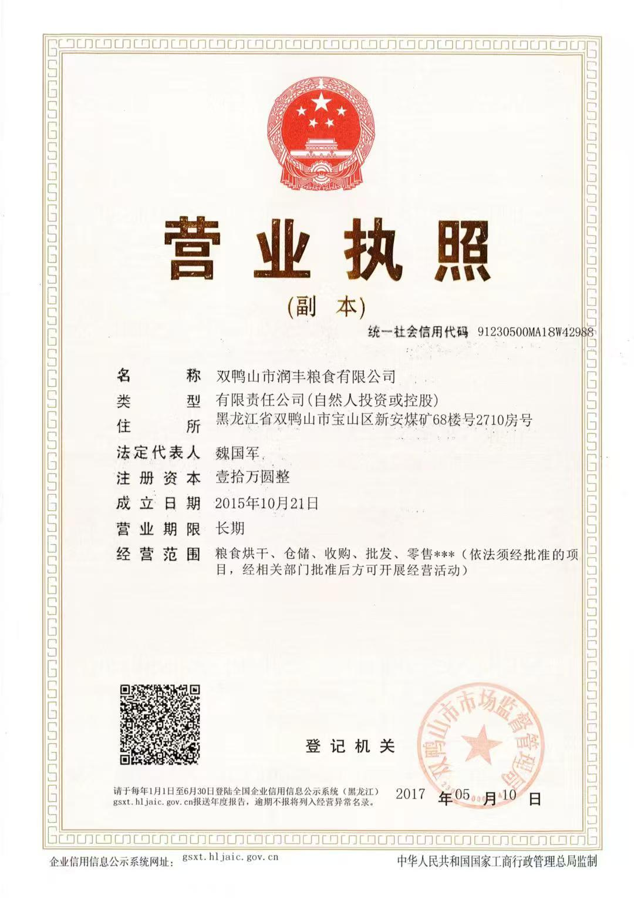

附件2厂房购买合同

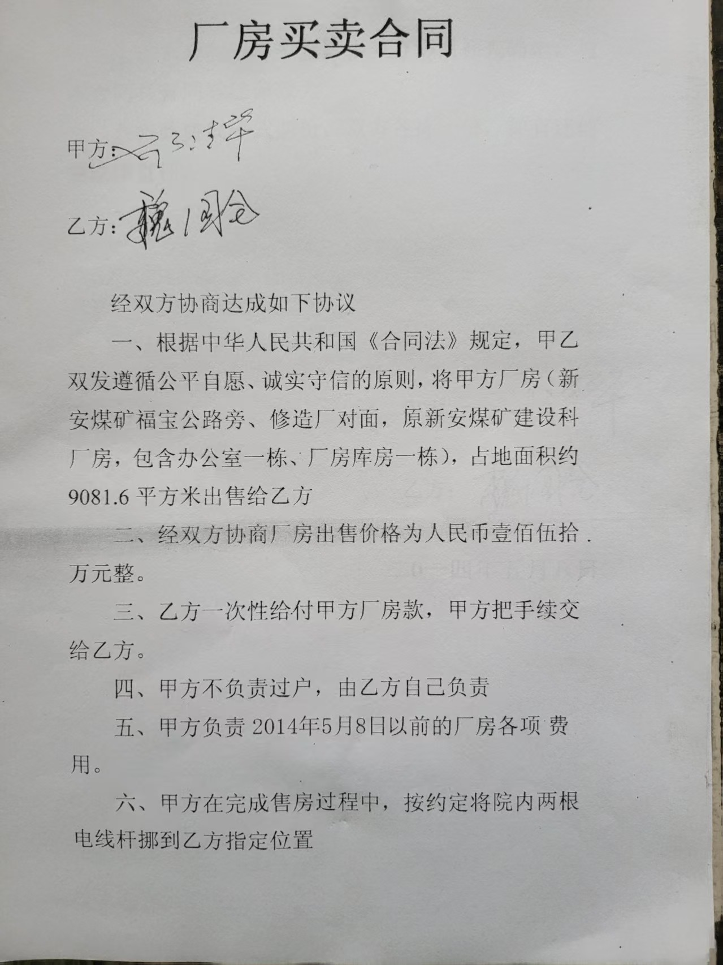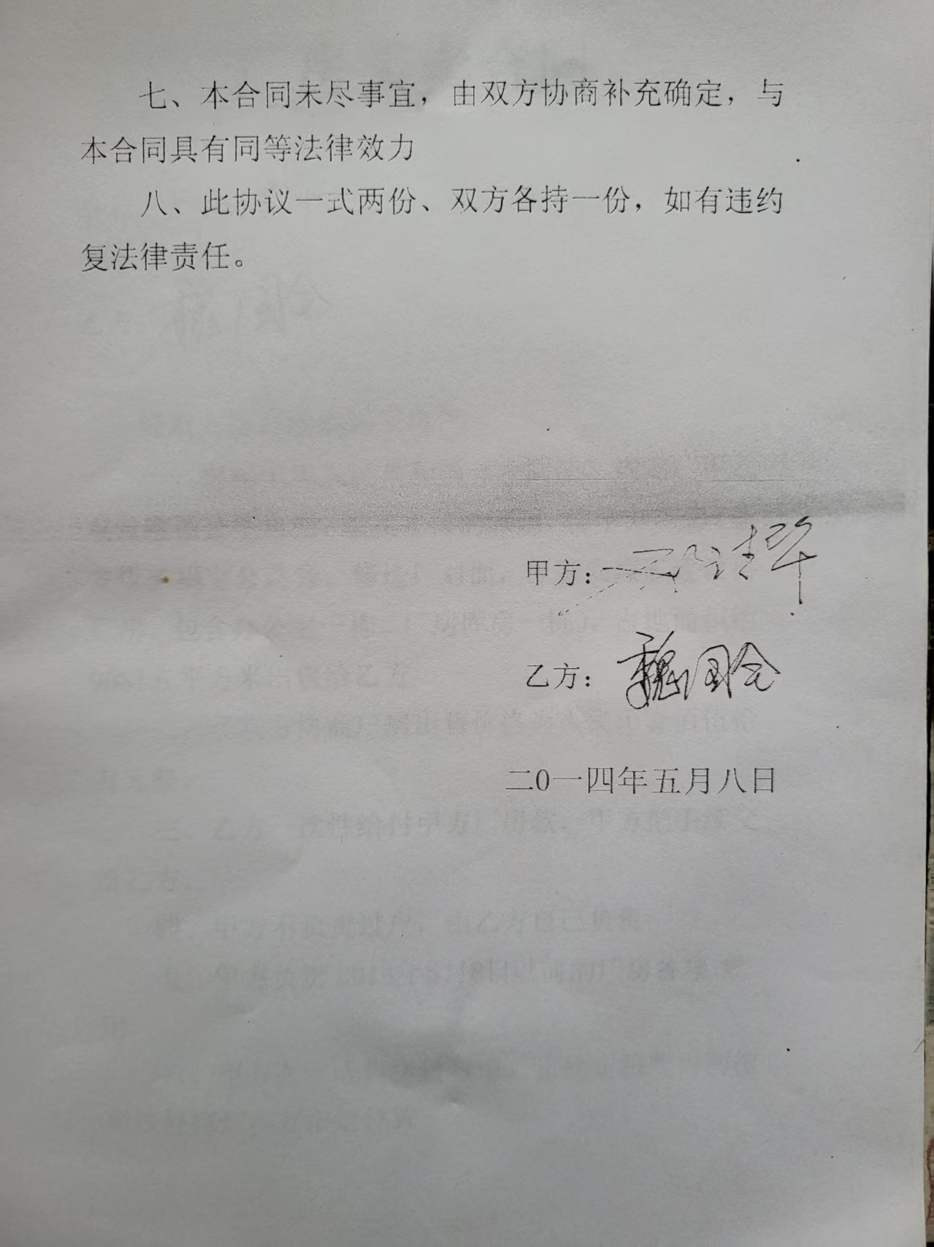

附件3 土地证明文件
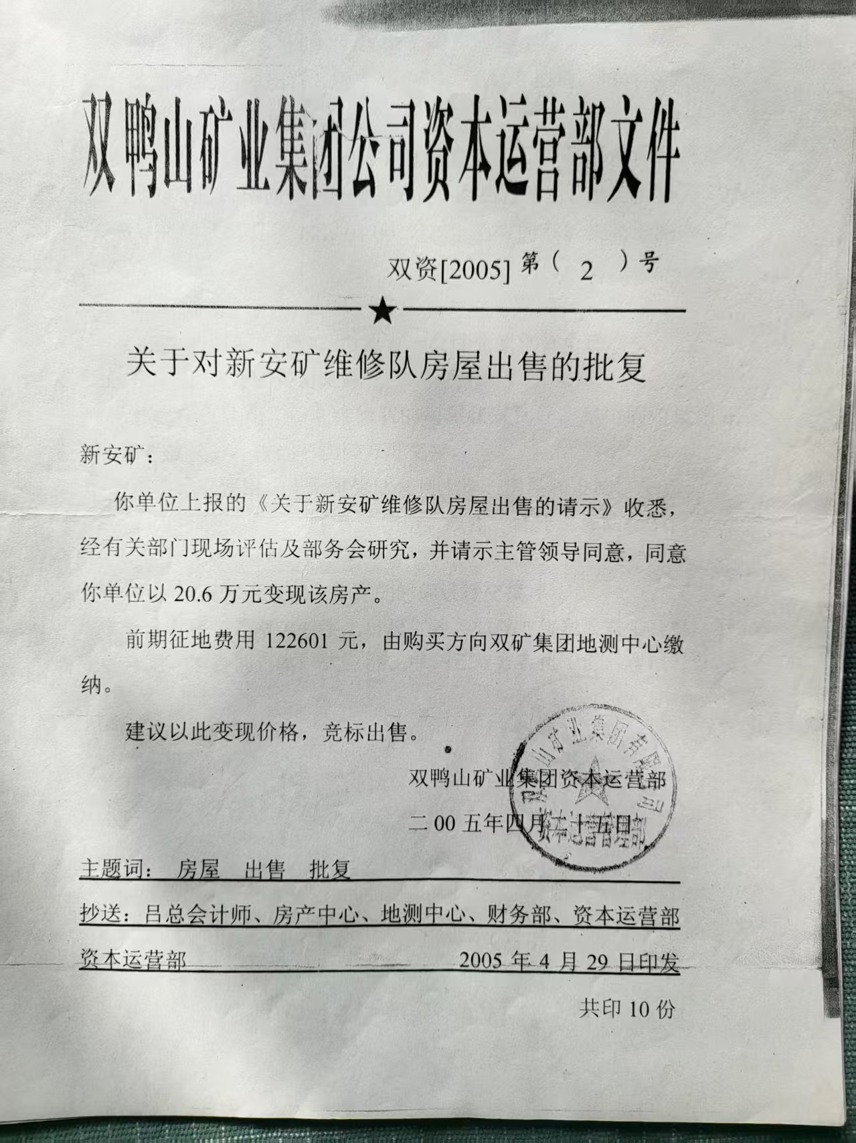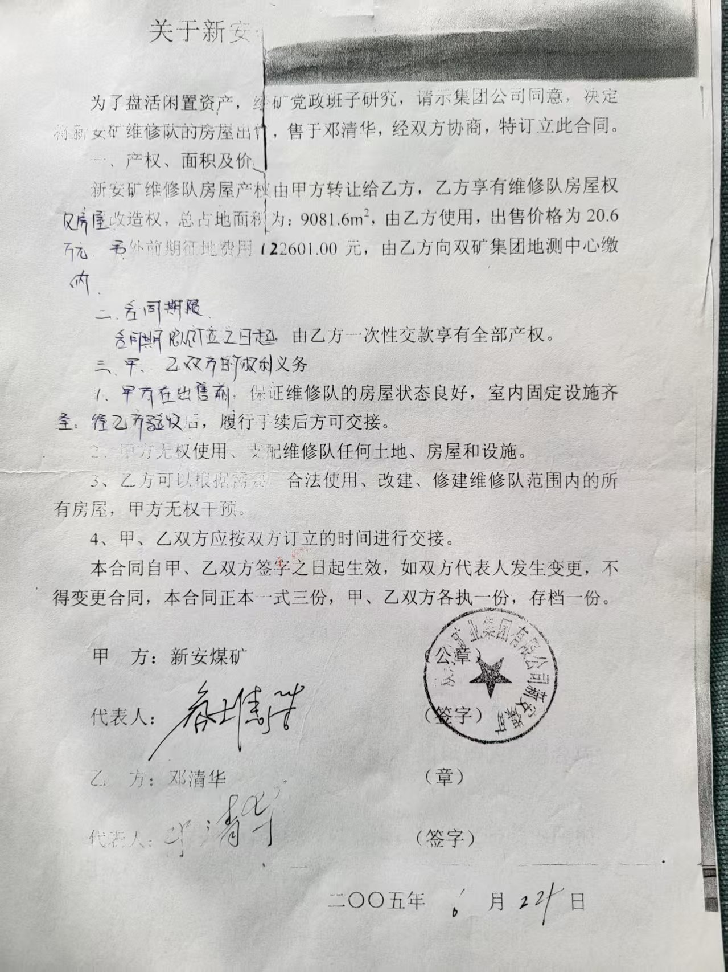

附件4 现状评估备案登记表
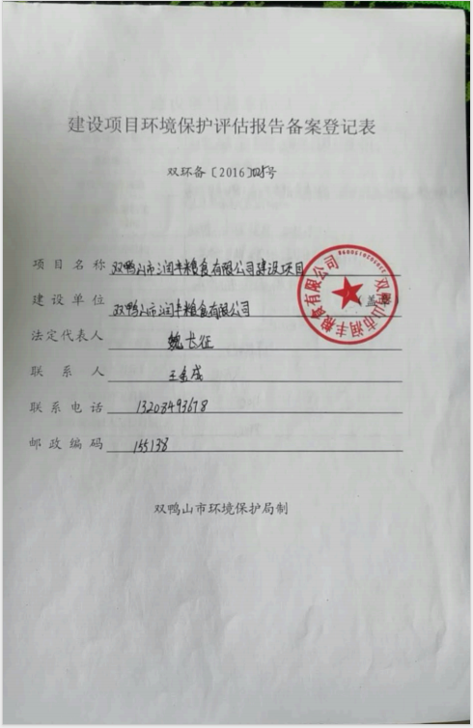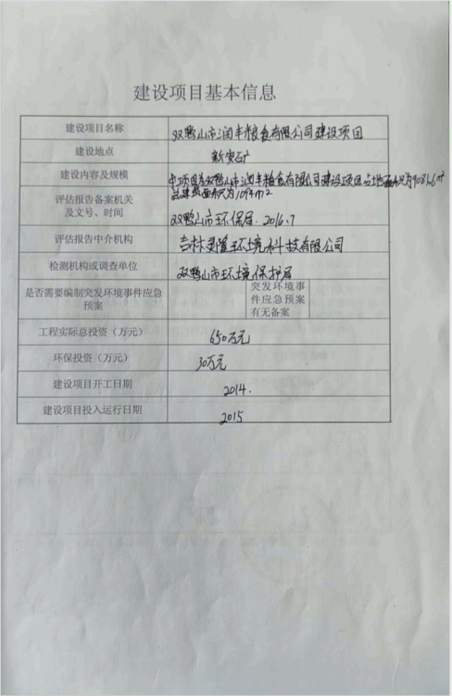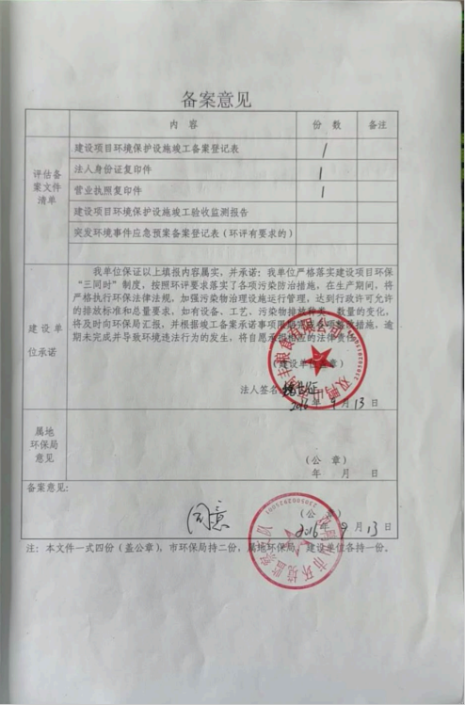

附件5现状引用检测报告
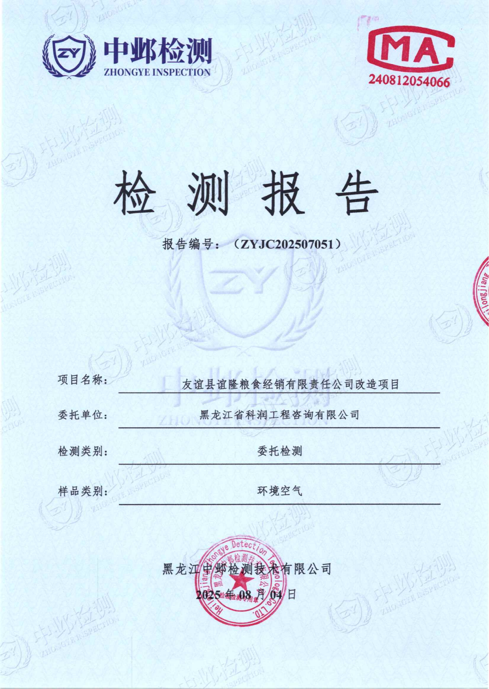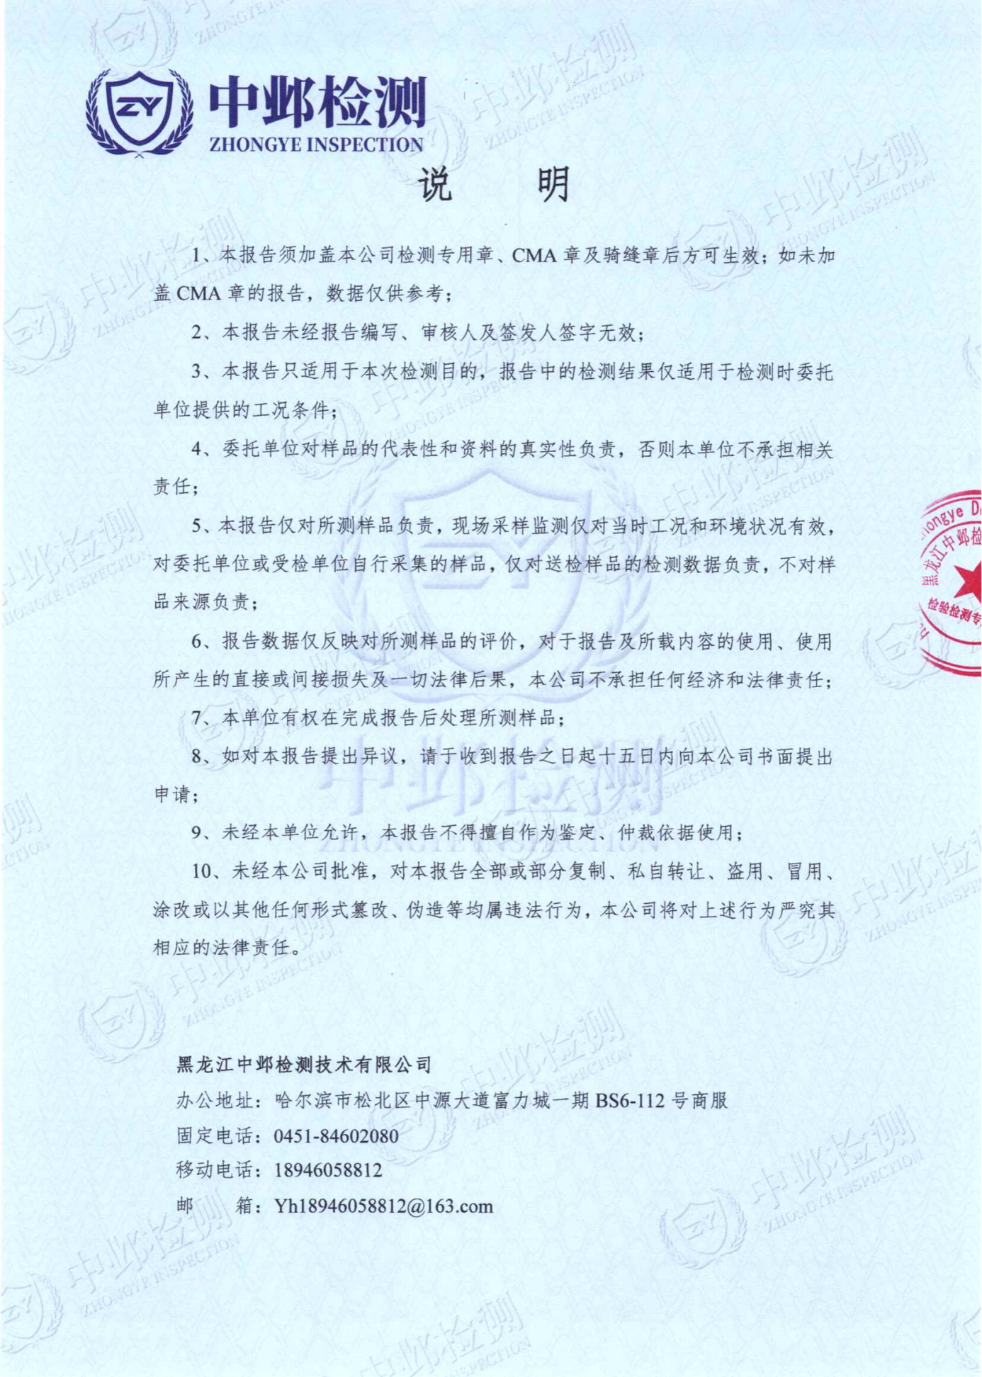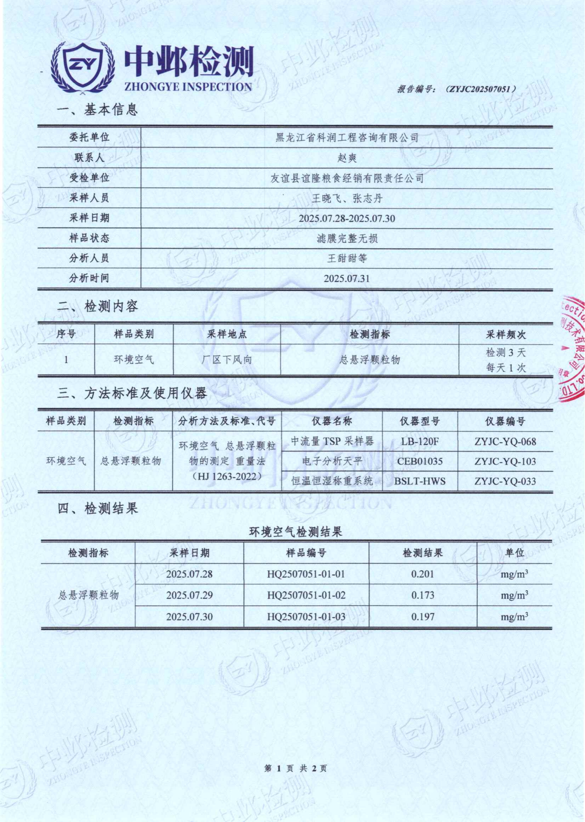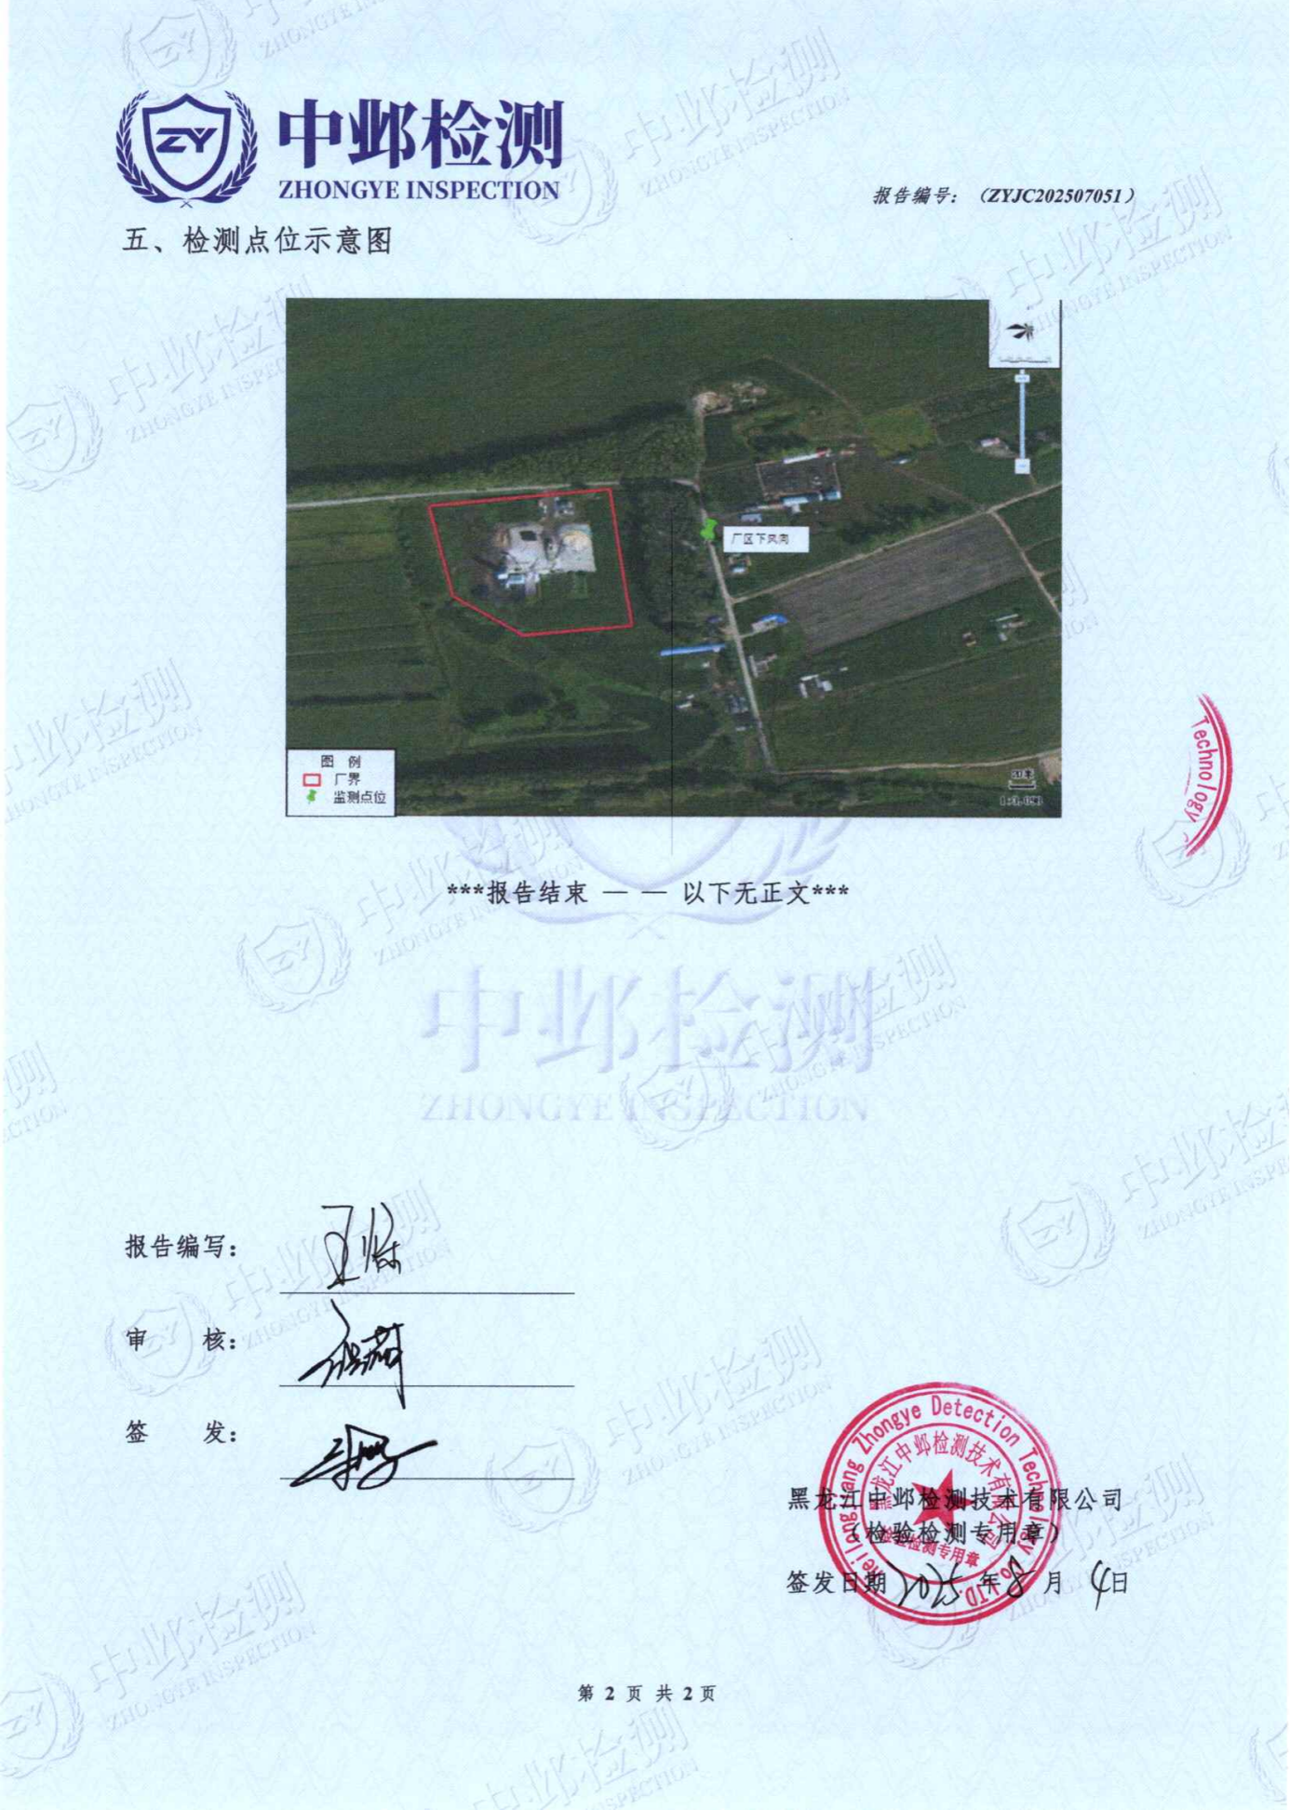

附件6 现状监测报告

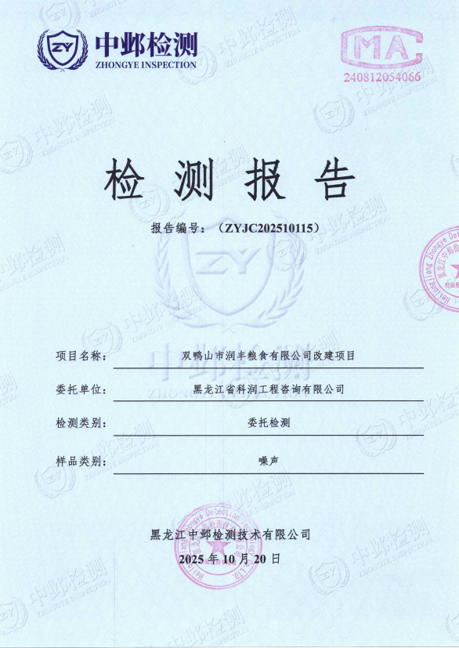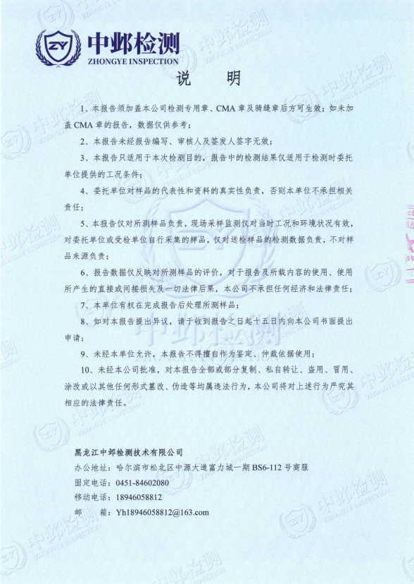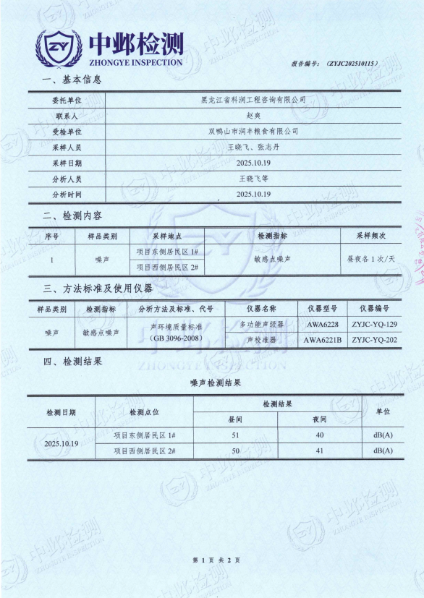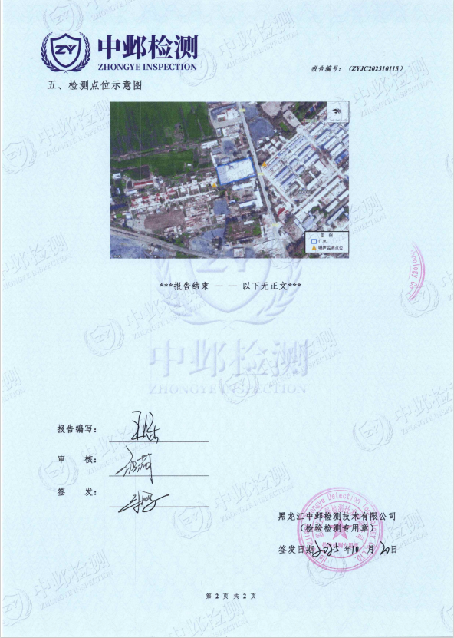

附件7 生物质燃料分析报告
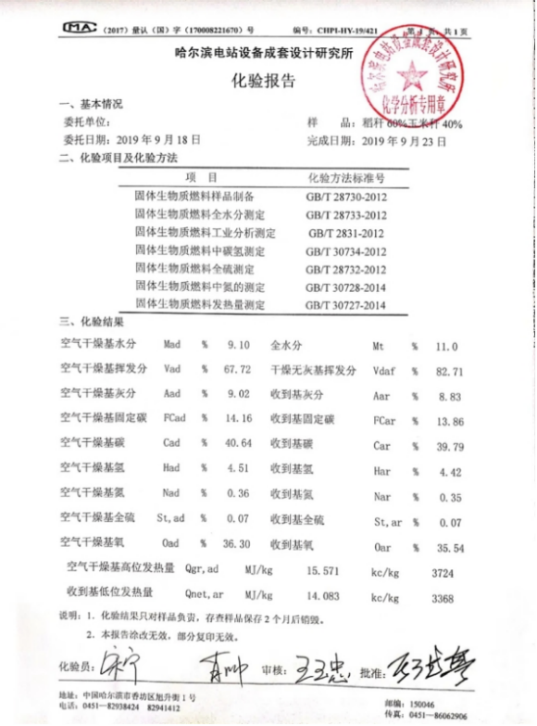

附件8总量计算说明
1、热风炉烟气
根据《排污许可证申请与核发技术规范 工业炉窑》 (HJ1121-2020) 中表6取值表计算本项目颗粒物、二氧化硫、氮氧化物绩效值。本项目所用燃料收到基低位发热量为14.083MJ/kg，由于实际热值介于12.56和14.65之间，采用排污许可证申请核发技术规范表6插值法计算绩效值。经计算可知本项目绩效值为：
颗粒物绩效值：0.204+(14.083-12.56)÷(14.65-12.56)×(0.228-0.204)=0.221kg/t_{燃料}；
二氧化硫绩效值：0.679+(14.083-12.56)÷(14.65-12.56)×(0.759-0.679)=0.737kg/t_{燃料}；
氮氧化物绩效值：2.037+(14.083-12.56)÷(14.65-12.56)×(2.277-2.037)=2.212kg/t_{燃料}。
颗粒物绩效值=0.221kg/t原料
二氧化硫绩效值=0.737kg/t原料
氮氧化物绩效值=2.212kg/t原料
采用差值法计算得到其对应的颗粒物、二氧化硫、氮氧化物的绩效值分别为0.221kg/t燃料、0.737kg/t燃料、2.212kg/t燃料。
（1）本项目烘干塔的烘干用热由一台6t/h热风炉提供，燃料为生物质成型燃料，消耗量为1303t/a。热风炉运行时会产生和排放烟尘、SO₂、NOx等污染物。本项目烟气量的核算参照《排污许可证申请与核发技术规范 工业炉窑》（HJ1121—2020）中绩效值法计算，排放量计算公式：
M=R×G×10
式中：M—排放口年排放量， t；
R—燃料耗量，万t或万m³，本项目取0.1303万t；
G—绩效值，kg/t燃料，
则本项目的许可排放量为：
颗粒物核定排放量为0.1303×0.221×10=0.288t/a；
二氧化硫核定排放量为0.1303×0.737×10=0.961t/a；
氮氧化物核定排放量为0.1303×2.212×10=2.883t/a
综上所述，颗粒物核定排放量为0.288t/a，二氧化硫核定排放量为0.961t/a，氮氧化物核定排放量为2.883t/a。

附件9 生态环境分区管控分析报告
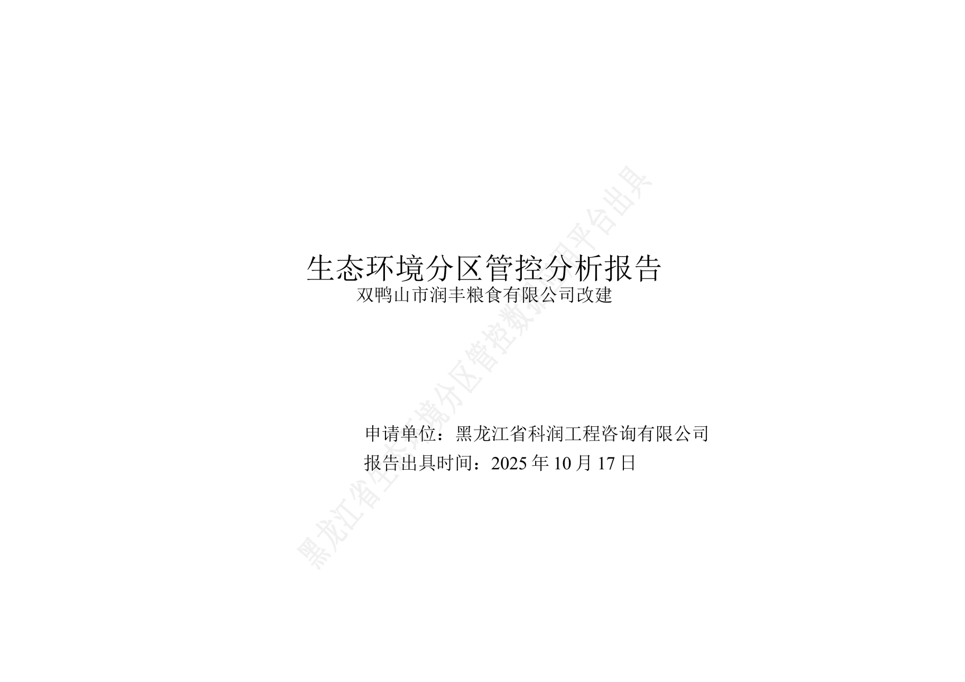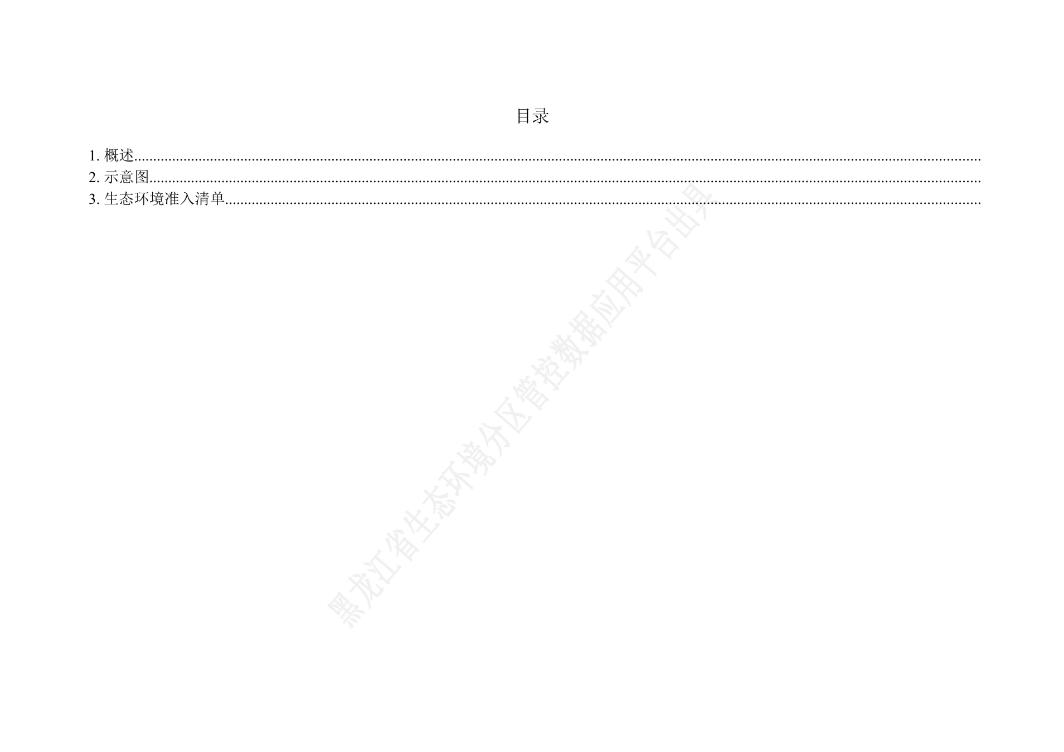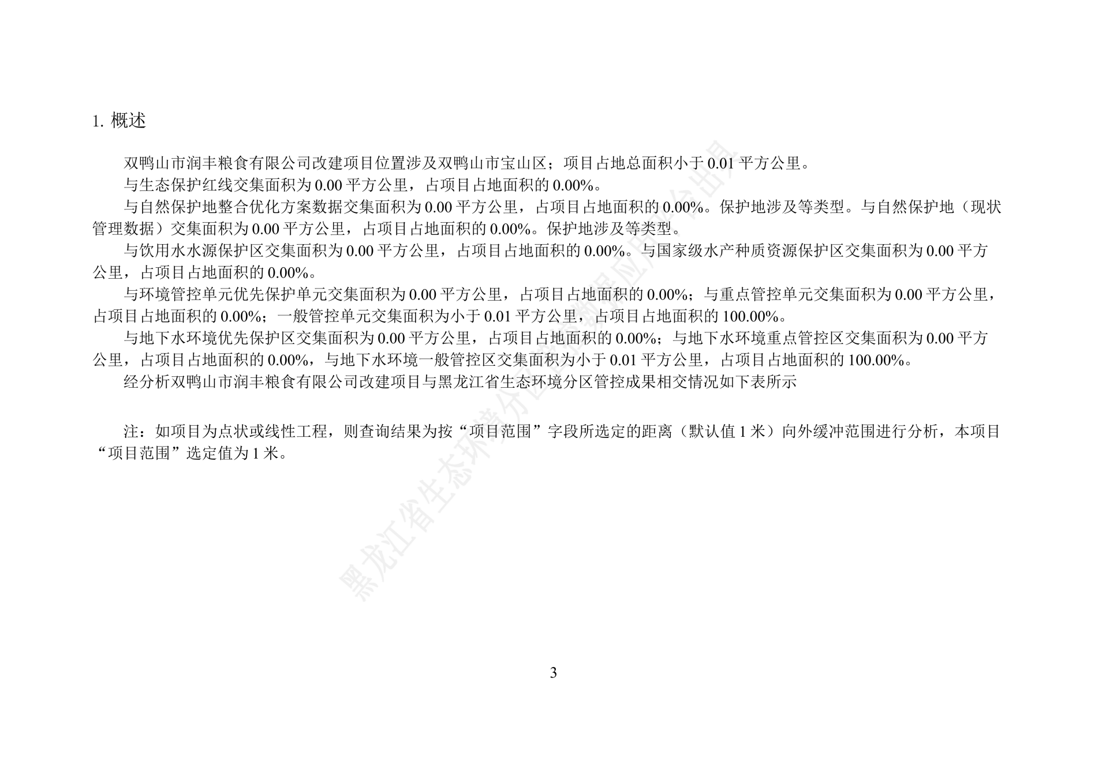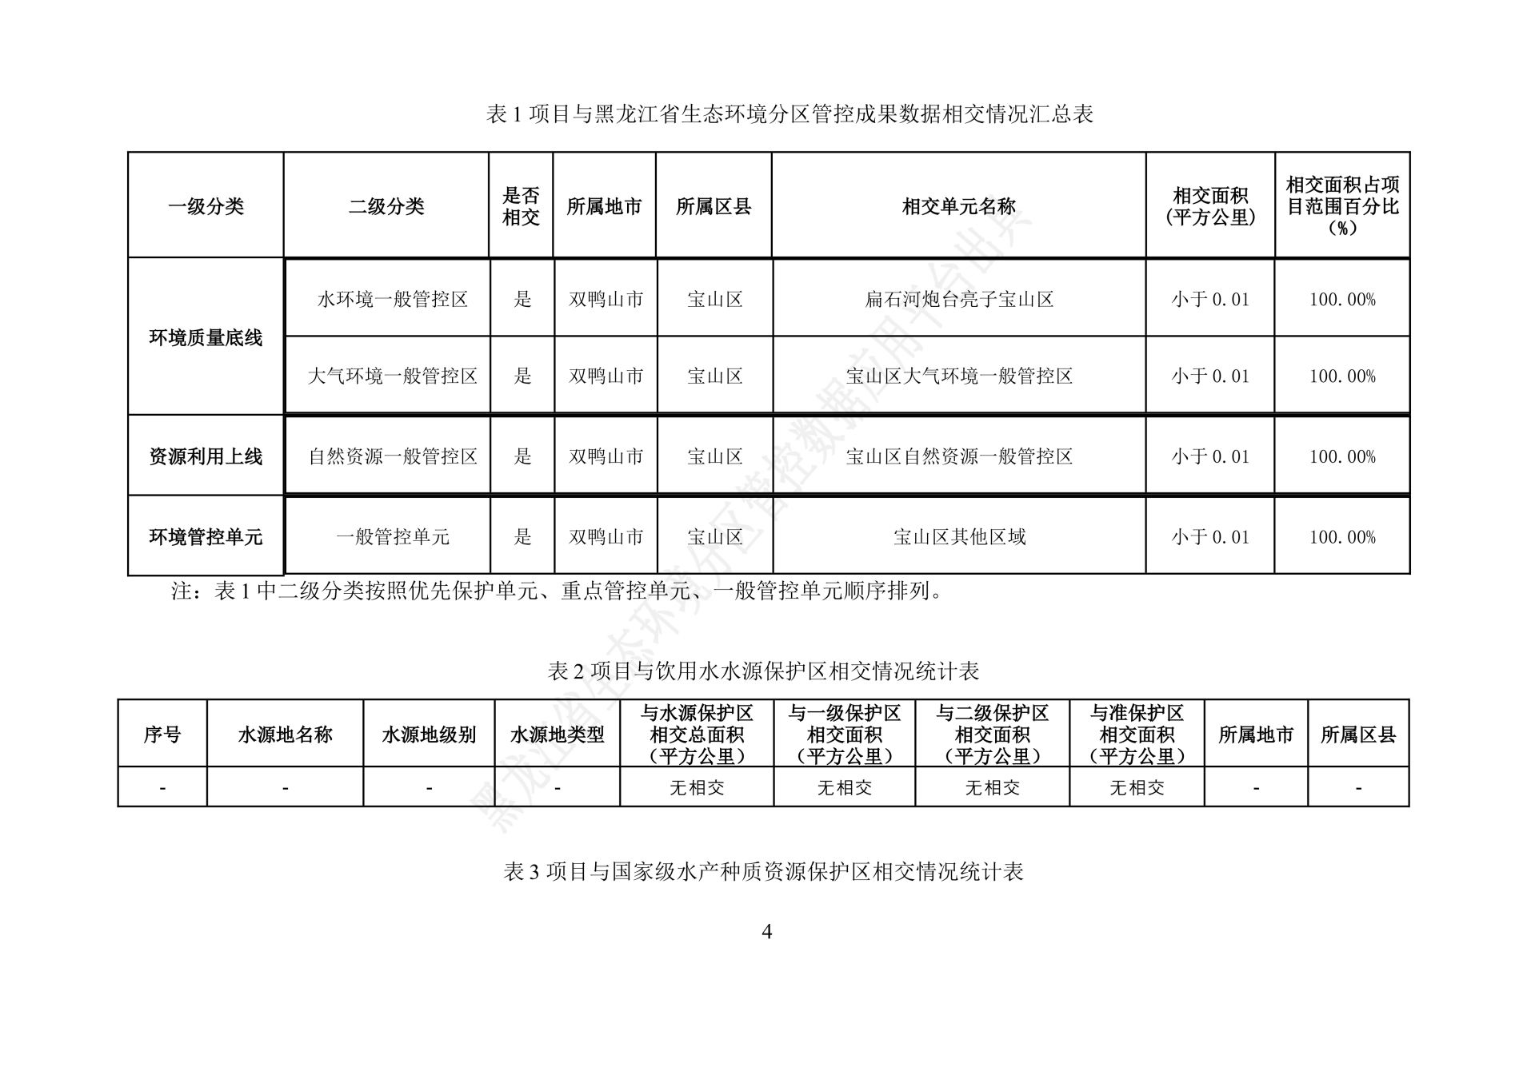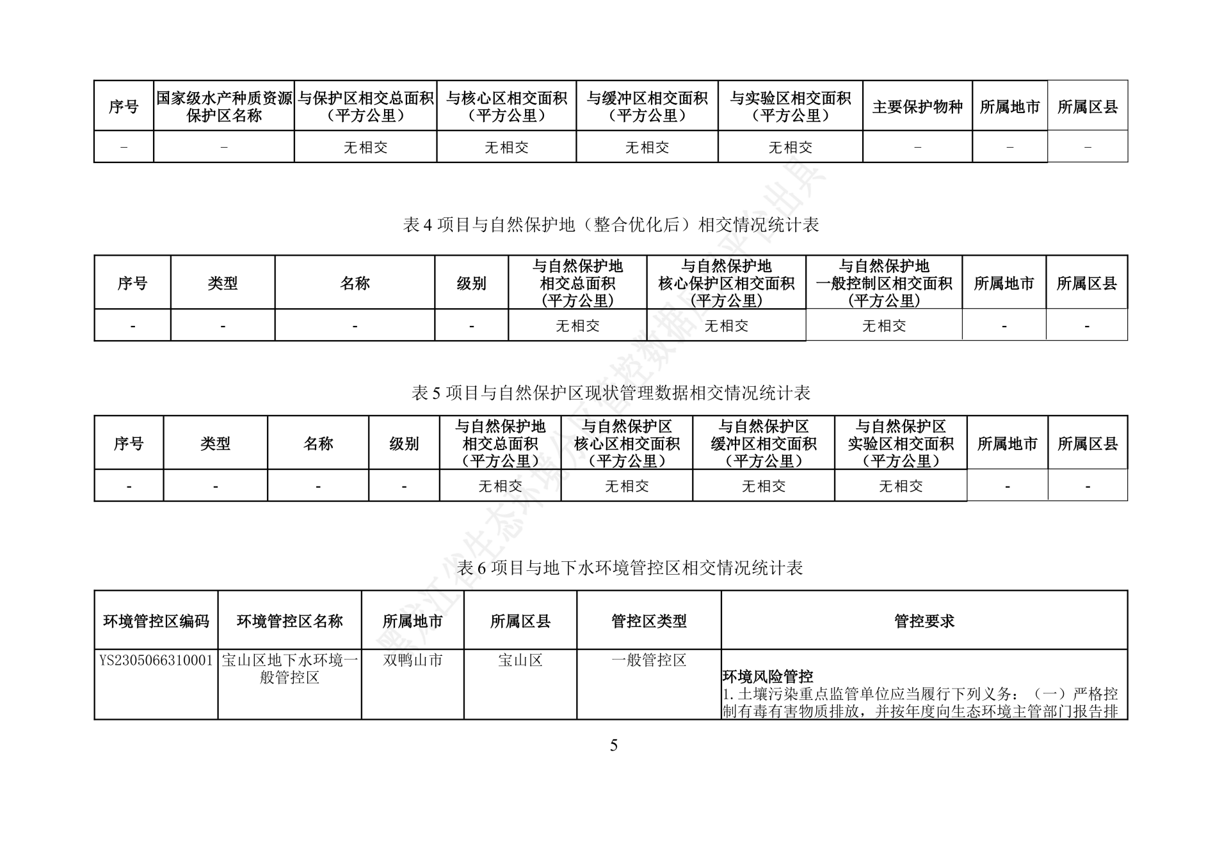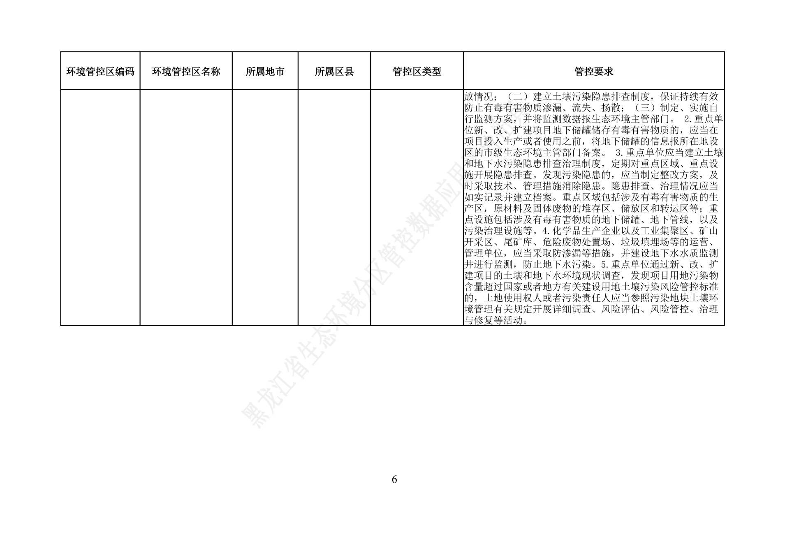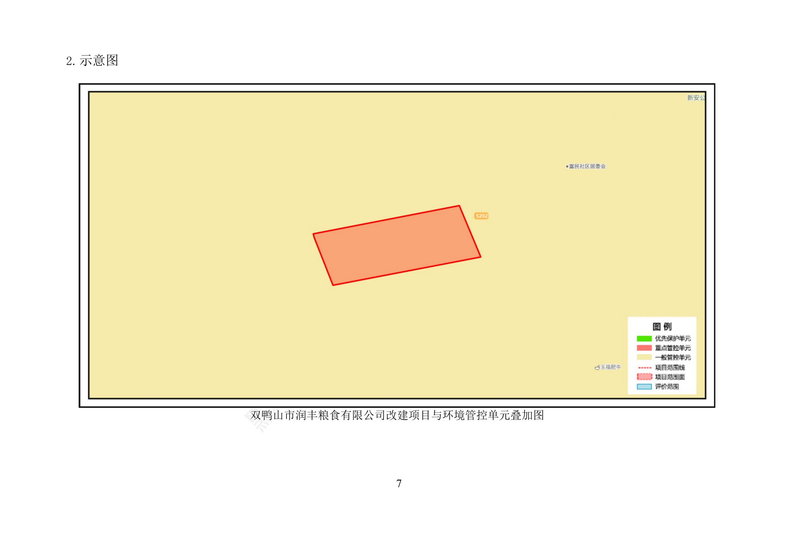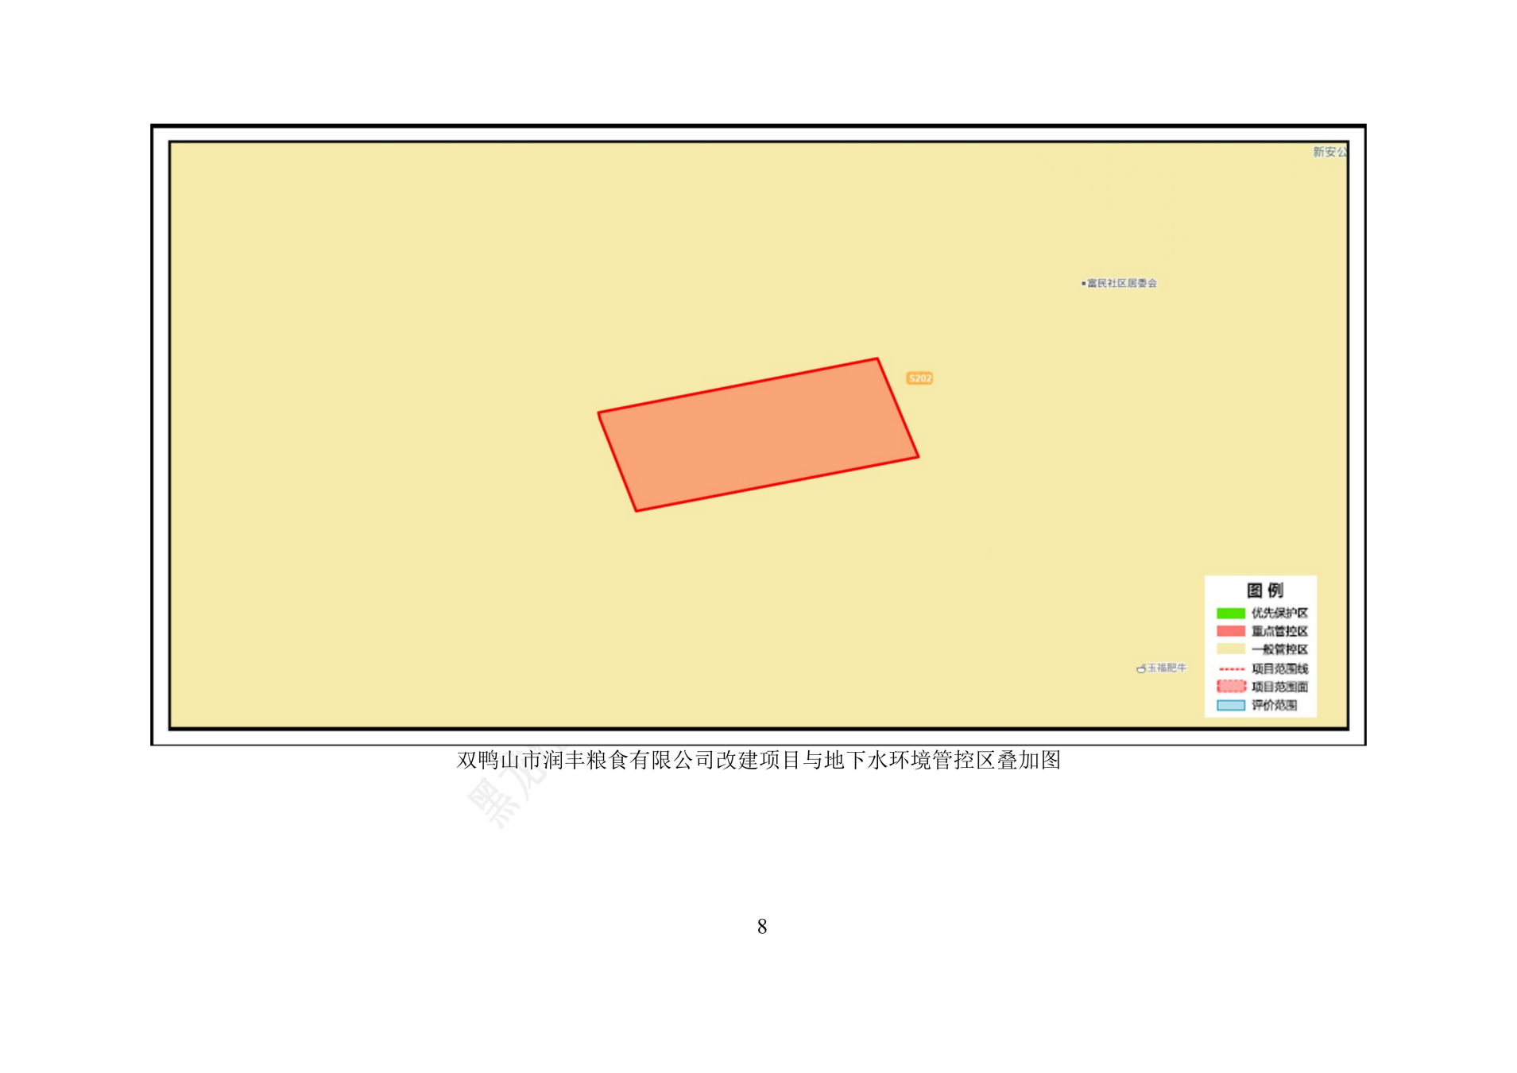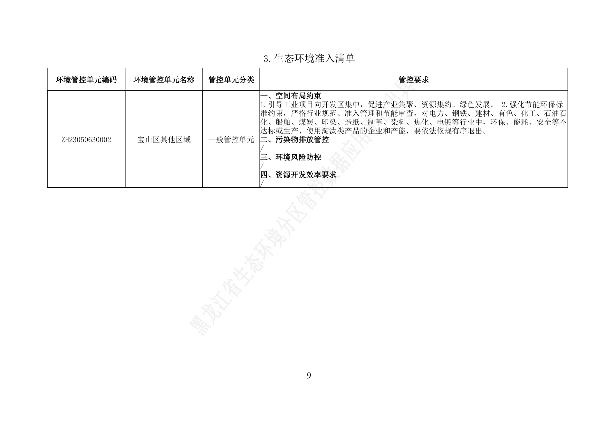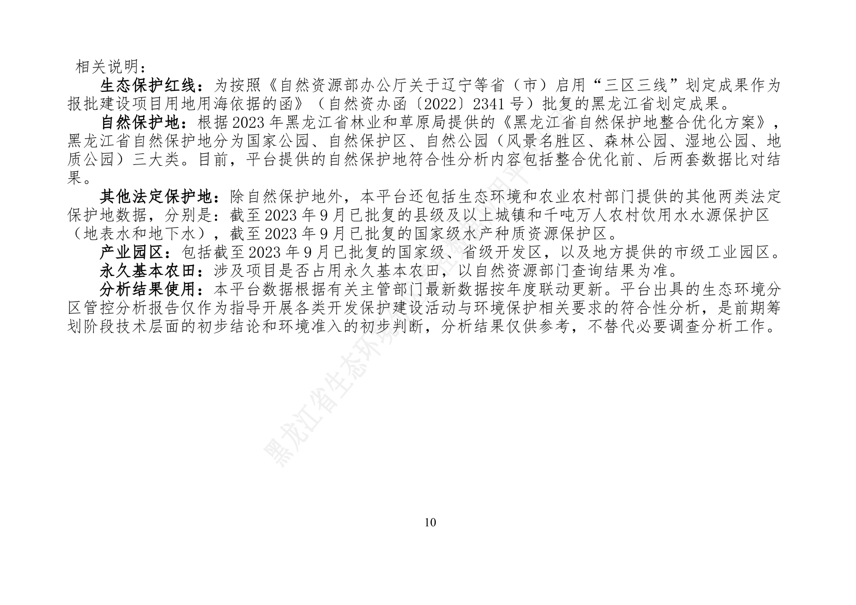

附件10排污许可年报

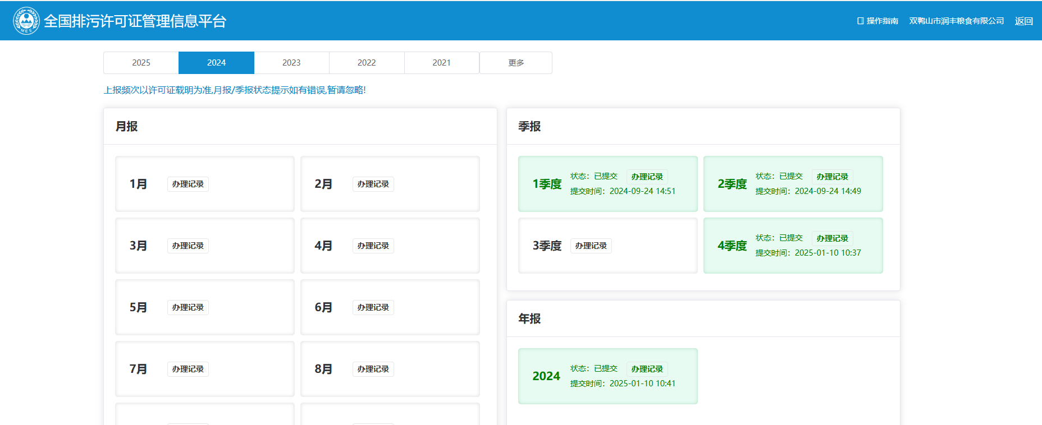

附图1 地理位置图

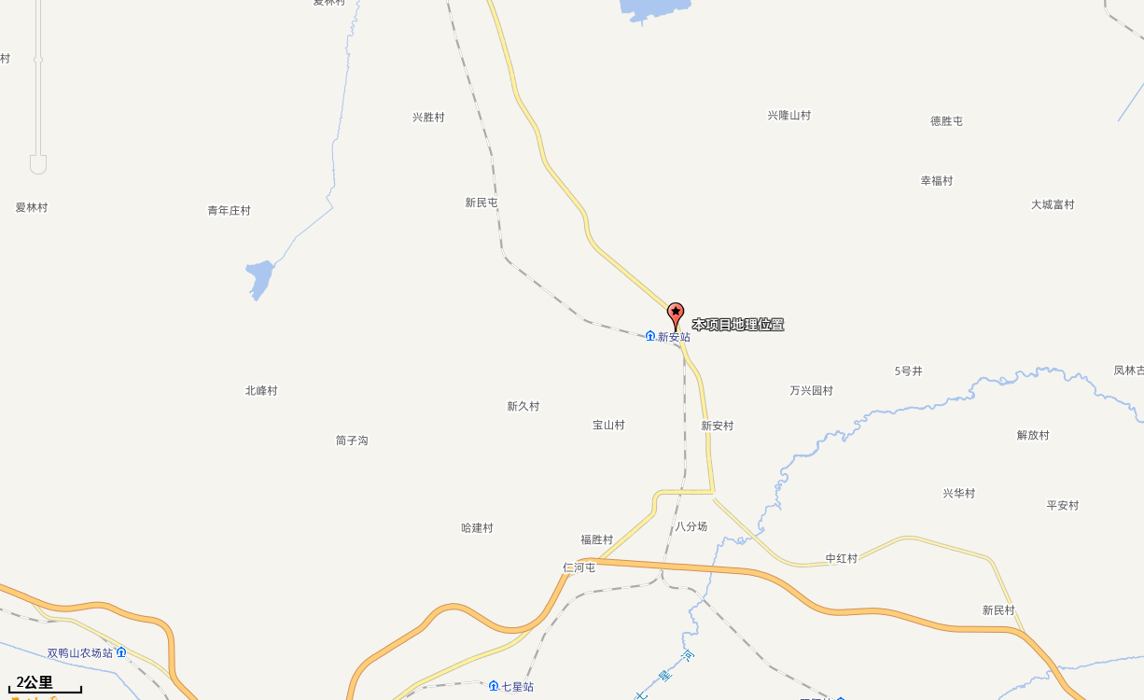
图例
项目位置

附图2 本项目平面布置图
N
灰渣仓
仓库
烘干
塔
地
称
称
房
燃料仓
DA001

锅炉房
办公室
闲置厂房
库房
粮仓
危险废物贮存点

附图3 环境保护目标分布图
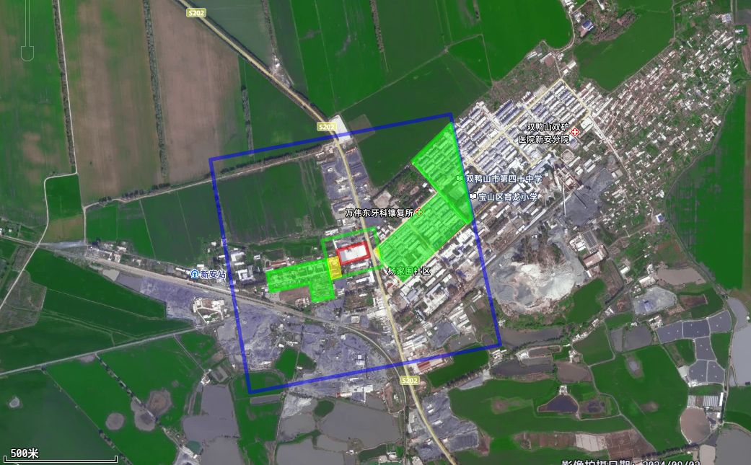
图例
项目厂址
大气评价范围
声评价范围
大气保护目标
声环境保护目标

声评价范围

附图4 厂区四周环境现状
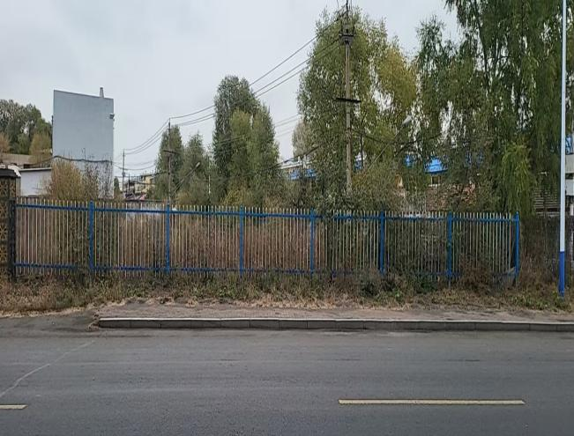 | 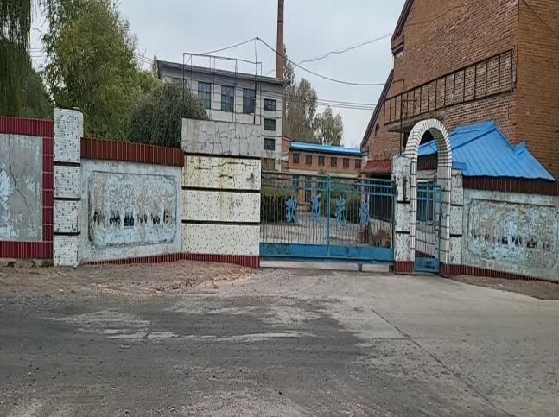
东侧 | 南侧
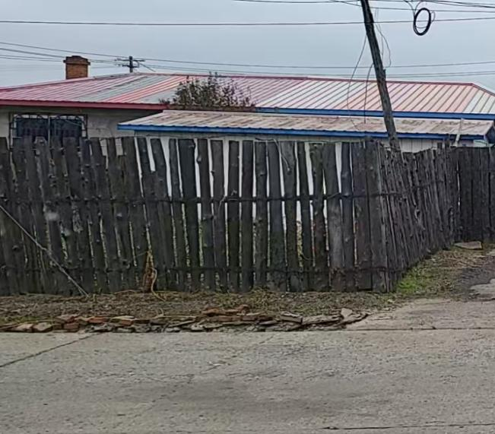 | 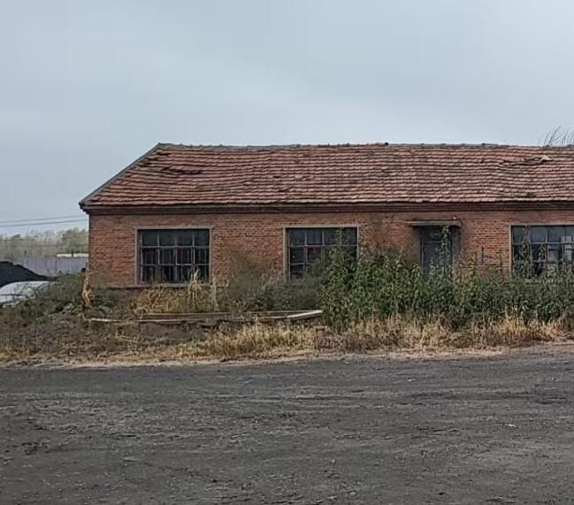
西侧 | 北侧
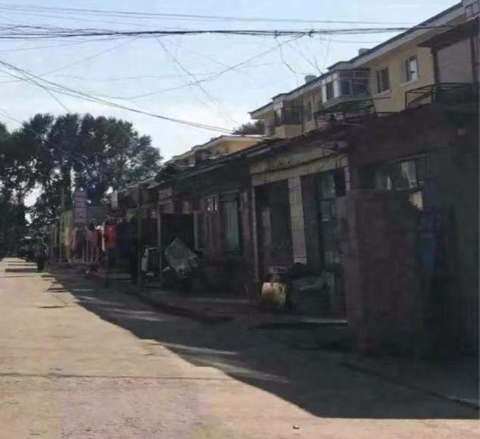
声环境保护目标（2层建筑物约为5高）

